

**Sesión Plenaria**

**Ordinaria**

**Acta 349**

**10 de noviembre de 2025**

**Índice**

Acta 349

Asistencia 3

Orden del día 4

Aprobación del orden del día 4

Lectura y consideración de las excusas por la inasistencia de los

citados 4

Citación de control político 5

Lectura de comunicaciones

Proposiciones

Asuntos varios

**SESIÓN PLENARIA ORDINARIA**

**ACTA 349**

FECHA: Medellín, 10 de noviembre de 2025

HORA: De las 14:33 a las 18: horas

LUGAR: Recinto oficial de sesiones

ASISTENTES: Sebastián López Valencia

Santiago Perdomo Montoya

Carlos Alberto Gutiérrez Bustamante

Andrés Felipe Tobón Villada

María Paulina Suárez Roldán

Alejandro De Bedout Arango

Juan Carlos de la Cuesta Galvis

Santiago Narváez Lombana

Damián Pérez Arroyave

Janeth Hurtado Betancur

Farley Jhaír Macías Betancur

José Luis Marín Mora

Alejandro Arias García

Miguel Ángel Iguarán Osorio

Juan Ramón Jiménez Lara

Brisvani Alexis Arenas Suaza

Leticia Orrego Pérez

Andrés Felipe Rodríguez Puerta

Luis Guillermo de Jesús Vélez Álvarez

AUSENTES: Camila Gaviria Barreneche, concejala

Ausencia no justificada

Claudia Victoria Carrasquilla Minami, concejala

Ausencia justificada

# El secretario General informó que se contaba con cuórum suficiente para deliberar y decidir

# Siendo las 14:33 horas el presidente declaró abierta la sesión

# ORDEN DEL DÍA:

1. Aprobación del orden del día

2. Lectura y consideración de las excusas por la inasistencia de los citados

3. Citación de control político

4. Lectura de comunicaciones

5. Proposiciones

6. Asuntos varios

**DESARROLLO:**

**1. Aprobación del orden del día**

Se dio lectura al orden del día. Se sometió a consideración en votación ordinaria para los concejales presentes en el recinto y nominal para la concejala Janeth Hurtado Betancur en licencia de maternidad. No se presentaron intervenciones. **Fue aprobado**.

**2. Lectura y consideración de las excusas por la inasistencia de los de los citados**

La subsecretaria de Despacho informó que no había excusas y procedió a llamar a los funcionarios para dejar constancia de su asistencia en el acta:

* Secretaria de Inclusión Social y Familia, Luz María Ramírez Correa
* Secretaria de Salud, Natalia López Delgado
* Secretaria de las Mujeres, Valeria Molina Gómez
* Secretario de Seguridad y Convivencia, Manuel Mejía Villa
* Directora del Departamento Administrativo de Planeación, Luz Ángela González Gómez
* Secretaria de Desarrollo Económico, María Fernanda Galeano Rojo
* Secretaria de Educación, Carolina Franco Giraldo
* Secretario de Cultura Ciudadana, Santiago Silva Jaramillo
* Directora del Instituto Social de Vivienda y Hábitat de Medellín – Isvimed, Valentina Aguilar Ramírez
* Personero distrital, Mefi Boset Rave Gómez

El director de la Agencia para la Gestión del Paisaje, el Patrimonio y las Alianzas Público Privadas – APP, Daniel Felipe Escobar Valencia no se encontraba presente[1].

Invitados:

* Líder de los equipos de Alta Permanencia en Calle y Trabajo Infantil del ICBF, Ana Isabel Ruiz.

**3. Citación de control político**

«Seguimiento a la implementación de la Política Pública de Inquilinatos en Medellín».

Bancadas:

* Leticia Orrego Pérez, Partido Centro Democrático
* Brisvani Alexis Arenas Suaza, Partido Conservador Colombiano
* Farley Jhaír Macías Betancur, Partido Liberal Colombiano

Intervino el concejal Brisvani Alexis Arenas Suaza para solicitar la no lectura del cuestionario de la citación.

Se sometió a consideración en votación ordinaria. No se presentaron intervenciones. **Fue aprobada.**

Intervino el presidente Sebastián López Valencia:

“Vamos a darle inicio a este debate de control político con las bancadas citantes Leticia Orrego, Brisvani Arenas y Farley Macías. Le pregunto a la concejala Leticia cómo quiere que orientemos las intervenciones de este debate”.

Intervino la concejala Leticia Orrego Pérez:

“Sugiero respetuosamente que primero esté la ciudadanía, luego intervengan las personas expertas que se encuentran aquí, Natalia Cartagena Gómez, Angely Gabriela Mellado Lugo, Sandra Emiliana Tobón Guisao. Que luego intervengan los secretarios de despacho, a continuación la presentación de los citantes, los demás concejales y por último, conclusiones y la introducción.

Quiero empezar con el video «Camino al barrio».

* Se proyectó video.

Esta pequeña introducción para que todos entendamos qué es un inquilinato, por si de pronto algunas personas no tienen conocimiento de ello, queremos hacerle seguimiento a una política pública que tiene el Distrito, que está consagrada en el Acuerdo 19 de 2016, “por medio del cual se expide la política pública para inquilinatos en el municipio de Medellín”, queremos saber cómo va su implementación, cómo se ha dado, qué se ha dado a través de los años y sabemos que por las necesidades de muchas personas viven en un inquilinato, porque tiene que ver mucho con el tema de pobreza.

Entonces queremos desde ese punto de vista enfocar este debate. Esa sería mi pequeña introducción, vamos mirando en el desarrollo todo lo que tiene que ver con esta política pública”.

Intervino el concejal Brisvani Alexis Arenas Suaza:

“Muy buenas tardes para todos los presentes, para los concejales de la administración, sobre todo para las organizaciones y líderes que trabajan por esa política pública de inquilinatos. Primero que todo agradecerle a la concejala Leticia por citar este debate, el video importantísimo, incluso diría que hasta muy bonito los que mostraban ahí, porque cuando uno va la realidad de muchos, tristemente son lugares que desafortunadamente no son muy adecuados para vivir las familias.

Consideramos de suma importancia este debate y por eso quisimos adherirnos como segunda bancada, escuchar la inversión que hace la Administración hoy en los inquilinatos, donde desafortunadamente en ocasiones, por no decir casi siempre, se vulneran los derechos de los más necesitados, que en este caso son nuestros niños.

Estaremos aquí muy pendientes de lo que viene haciendo la Administración. Creo que es de suma importancia este debate y más cuando veo este recinto lleno, con tantos niños, niñas, adolescentes y organizaciones nos hablan que hay que trabajarle fuertemente a esta situación, que a mi parecer es una problemática que enfrenta Medellín hoy y urge atenderla cuanto antes”.

Intervino el concejal Farley Jhaír Macías Betancur:

“La problemática de los inquilinatos trasciende lo técnico jurídico y nos interpela al tocar principios fundamentales de la vida en sociedad y en la ciudad. En primer lugar, se constituye el derecho a la vivienda digna como eje central de la discusión. La Constitución Política, artículo 51, consagra la vivienda digna como un objetivo del Estado y los estándares internacionales de derechos humanos reconocen que toda persona debe disponer de un lugar habitable, seguro y con acceso a servicios básicos y en condiciones que respeten su dignidad humana.

Los inquilinatos, tal como han sido diagnosticados, representan una negación fáctica de ese derecho. Son entornos caracterizados por la inseguridad habitacional, donde el hacinamiento, la insalubridad y la inseguridad conviven con la pobreza extrema de sus moradores. Debemos preguntarnos si es aceptable en una sociedad que se pretende justa, que cientos de familias, incluyendo niños, ancianos, mujeres, y deban habitar sin hogar, en piezas de pocos metros cuadrados, a merced de rentistas informales, sin garantías reales de habitabilidad ni privacidad.

Podríamos afirmar que la mera existencia persistente de los inquilinatos en las condiciones actuales constituye una violación masiva y sistemática al derecho a la vivienda adecuada que demanda una respuesta urgente bajo el principio de humanidad y respeto a la dignidad intrínseca de cada individuo. La Constitución, artículo 58 y el desarrollo jurisprudencial sobre el tópico, garantía de la propiedad privada y los demás derechos adquiridos con arreglo a las leyes civiles, establecen que la propiedad privada no es un derecho absoluto, sino que está impregnada por una función social y ecológica. Traducido al contexto del hábitat, ello implica que la utilización del suelo y de las edificaciones debió orientarse al bienestar colectivo y no únicamente al lucro individual.

Los inquilinatos plantean una paradoja en este sentido: por un lado, cumplen una función social innegable al proporcionar alojamiento, aunque precario, a quienes no tienen otra alternativa, es decir, son un refugio de última instancia frente a la indigencia total. Pero por otro lado, a menudo esa función social se ve pervertida por lógicas de explotación, donde algunos propietarios o administradores obtienen rentas de la necesidad ajena sin invertir en las condiciones mínimas del inmueble.

¿Se está cumpliendo la función social de la propiedad en los inquilinatos? Difícilmente si consideramos que ninguno cumple los requisitos de vivienda adecuada y muchos podrían calificarse más como negocio de alquiler informal que como hogares dignos. Una reflexión colectiva nos conduce a afirmar que el hábitat, entendido como el conjunto de condiciones físicas, sociales y simbólicas donde se desarrolla la vida cotidiana, tiene también una función social, debe servir al desarrollo de las personas y comunidades, a la construcción de los lazos sociales positivos, a la seguridad y a la identidad.

En los inquilinatos de Medellín, esa función social del hábitat está profundamente erosionada. Los espacios comunes degradados dificultan la convivencia saludable. El hacinamiento vulnera la intimidad y la seguridad, y la incertidumbre habitacional genera ansiedad y marginalidad. Desde una ética del cuidado comunitario podríamos argumentar que el Estado y la sociedad tienen la responsabilidad de intervenir para reorientar estos espacios hacia condiciones más humanas, rescatando su función social positiva, por ejemplo, promoviendo que sean entornos de solidaridad entre pobladores y corrigiendo los abusos.

Finalmente, situamos el debate en el horizonte de la justicia urbana, este concepto desarrollado en las teorías de la geografía crítica y la planificación urbana: David Harvey, Henry Lefebvre, Susan Feinstein, entre otros, proponen que la justicia en la ciudad implica una distribución equitativa de los bienes urbanos: vivienda, espacio público, oportunidades económicas, servicios y la posibilidad de que todos los habitantes, incluidos los más pobres, ejerzan su derecho a la ciudad.

La presencia de inquilinatos en Medellín es un síntoma de la injusticia espacial histórica. Zonas céntricas despreciadas se convierten en refugios de los excluidos, mientras que otras zonas de la ciudad concentran privilegios y calidad de vida. La situación actual, donde el Centro - Comuna 10 aglomera la gran mayoría de inquilinatos, puede leerse como un fenómeno de segregación socioespacial, el hipercentro marginal versus los suburbios formales, que pone en entredicho el ideal de una Medellín incluyente.

Además, si consideramos procesos recientes de gentrificación o renovación en el Centro, surge la pregunta: ¿la revitalización urbana será inclusiva con los habitantes de inquilinatos o más bien implicaría su expulsión hacia nuevas periferias de miseria? La justicia urbana nos exige buscar soluciones que no reproduzcan la expulsión ni la estigmatización, sino que integren a los habitantes en la visión de ciudad.

Esto conecta con una ética de justicia distributiva y del reconocimiento. Distributiva, porque se trata de asignar recursos y oportunidades, verbigracia, vivienda pública, subsidios, regulación de arriendos, reitero, a una población históricamente desatendida y de reconocimiento porque implica visibilizar a los habitantes de inquilinatos como sujetos de derecho y ciudadanos de pleno valor, cuya forma de habitar, aun siendo distinta a la hegemónica, merece ser respetada y mejorada, no eliminada.

En suma, la situación de los inquilinatos plantea preguntas incómodas sobre qué tan comprometida está nuestra sociedad con la igualdad y la dignidad en el contexto urbano, y nos convoca a reimaginar un modelo de ciudad donde nadie se quede atrás en el ascenso a un hábitat adecuado”.

Intervino el presidente Sebastián López Valencia:

“La concejala Janeth Hurtado ya recuperó la conectividad, para que anuncie su presencia, por favor”.

La concejala Janeth Hurtado Betancur dejó constancia de su asistencia virtual en la sesión.

* Iniciaron las intervenciones de las expertas invitadas:

Intervino la coordinadora Proyecto Raíz y Alas - Corporación Educativa Combos, Sandra Milena Tobón Guisao:

“Para nosotras es vital que los niños, las niñas y las familias que viven y transitan los inquilinatos nos estén acompañando. Inicialmente contarles que somos una corporación educativa, una organización social de base, llevamos 32 años en la ciudad haciéndole preguntas por los derechos de los niños y las familias.

Hoy nos convoca este tema tan importante y es la vivencia de los derechos de los niños, jóvenes y familias que viven en inquilinatos, que están desescolarizados, que nosotras en la corporación creemos en el arte, las niñas que tocaron el tambor hoy, que a manera de persecución venimos a este espacio a contarles que no es un lugar seguro en los inquilinatos para ellos.

Como corporación venimos hace más de 30 años poniéndole la pregunta a esta ciudad por el reconocimiento de los derechos de los niños y en ese horizonte creemos que deben estar en estos espacios para tomar decisiones, para la incidencia política y que hoy estén acá es vital.

En nuestros inicios le aportamos a esta ciudad el cambio de perspectiva. Esto significa que venimos diciéndole a la Administración año a año que es necesario invertir en más proyectos de prevención para reducir el daño, para aportar a la vivencia de los derechos de los niños y así aportar a la transformación y aportar desde el arte y todas las posibilidades.

Como corporación educativa Combos llegamos a los inquilinatos hace muchos años de manera permanente, y eso es muy importante decirlo acá, de las comunas 10 y 4 para realizar actividades con los niños, como acompañamiento psicosocial, familiar y educativo y creemos que el arte es la única opción.

Y ahí en los inquilinatos, en el lugar estrecho, donde poco vemos la Administración; donde lastimosamente activamos los códigos fucsia de esta ciudad llegamos nosotras, porque el andén, el pasillo, las escaleras, el baño, a las afueras de la cocina es posible para nosotras pedagogizar la vida y los derechos de los niños.

Quienes nos acompañan hoy, en cualquier momento de estas fotografías, ustedes les van a ver en las diferentes actividades que hacemos. Y con todo esto les vamos a contar que en estos años que hemos estado en los inquilinatos, vemos la necesidad de hacer un observatorio, que esperamos aportarle a ustedes en las preguntas, en las tomas de decisiones y, por supuesto, en el seguimiento a la Política Pública de Inquilinatos. Y este observatorio, como todos, esperamos que tenga datos actualizados, de los derechos de los niños y niñas que están acá y de otros que quedan encerrados en su habitación; de niños desescolarizados, sin ningún documento de identidad y es porque se le perdió o porque nunca lo han tenido. Y ya sabemos también en Colombia qué pasa si un niño o una niña no tiene un documento de identidad, no podrá acceder a sus otros derechos.

Y en ese horizonte esperamos con este observatorio, que todos tenemos este desprendible que se les entregó, donde pueden escanear el código QR y ahí van a encontrar todo el informe, que lo que les vamos a presentar es muy poco y ya nos dijeron que los inquilinatos son espacios reducidos, acá lo vemos en la imagen, ocho baldosas por ocho baldosas, donde cabe una habitación sencilla, en muchos casos.

Los inquilinatos tienen que pagar habitación diaria; hay algunos que en la habitación les cobran de manera adicional el uso de la cocina y también el uso del baño, y si sale a una hora determinada después tiene un cobro adicional. La pregunta aquí es cuál es la regularización, cuál es el acompañamiento y cuál es el seguimiento que le estamos haciendo a los inquilinatos donde viven niños y jóvenes.

En todo lo que vemos difícil, precario, adverso de los inquilinatos, también aparece la potencia de los niños. Esa ilustración que ustedes ven ahí la realizó Irianis, una niña supertalentosa, como las que vinieron a tocar los tambores y como otros jóvenes que están acá. Sebastián podría hablarnos de astronomía, Meuris podría hablarnos de la historia de la migración y así cada uno podría contarles diferentes maneras de habitar el mundo y de resistirse a la desigualdad, a la precarización y al hambre.

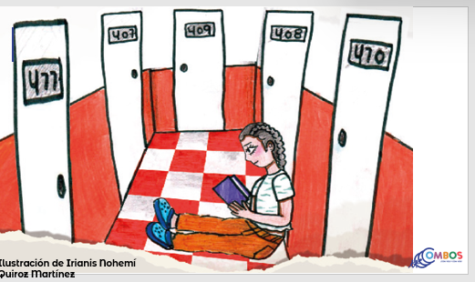

En ese horizonte contarles que el observatorio que aplicamos hubiéramos querido como corporación aplicarlo en muchos, pero nuestro alcance fue en 15 inquilinatos, donde encontramos que el 64 % vienen de Venezuela. Ahí vamos a encontrar otras vulneraciones de derechos que se van profundizando. Y el 36 % son niños y niñas de Colombia, rostros de indígenas, desplazados por la violencia armada interna del país y de niños sin ningún documento de identidad. Lo que equivale al 45 % de niños y jóvenes entre los 10 y 13 años

Preguntas que también nos hacemos: ¿en la ciudad cuáles son los lugares seguros en la comuna 10, qué parques infantiles tenemos, qué lugares seguros tenemos que los cuidan y protegen después de los cinco años que no sea el colegio, la jornada extra escolar? Tenemos Buen Comienzo. ¿Qué pasa con esos otros niños y niñas? Son los que vemos en trabajo infantil, en alta permanencia en calle y en otras dinámicas que afectan sus derechos o en su defecto, encerrados en una habitación sin baño y sin cocina.

El observatorio nos dejó ver que las condiciones de vida no son dignas en los inquilinatos y lo que lamentamos profundamente y lo vemos día a día cuando llegamos al inquilinato es que el 79 % viven con más de cuatro personas en ese espacio que vimos ahorita. Situación que incrementa las vulneraciones, los riesgos, afecta la salud, el hacinamiento, no pueden dormir bien, situación que lamentablemente ya sabemos que los estudios en este país nos dicen que las violencias sexuales son al interior de los hogares. Entonces, una niña que vive en una habitación con más de cuatro personas, el riesgo se incrementa exponencialmente.

Acá vemos los niños y las niñas Emberá. Bellamente, llegar al inquilinato y jugar con ellos nos regala también la posibilidad de la esperanza y esperamos verles más en los inquilinatos, no en recorridos llenando listados. Esperamos verles con un alimento, con atención psicosocial, activando las rutas, garantizándoles los derechos, porque es muy importante lo que implica una acción efectiva, rápida y pasajera.

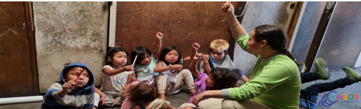

Esta encuesta nos dejó ver que los niños y las niñas que viven en inquilinatos no es un asunto temporal o pasajero. Más del 44 % de las familias viven hace más de tres años. ¿Qué nos regala ese dato para la Administración? Hay que pensarse proyectos para ellos. No se quedan ahí quince, ocho días mientras la vida se resuelve, viven y subsisten en modalidad de inquilinatos.

En vulneración de derechos y qué bueno que por acá estuvieran compañeros del Isvimed (Instituto Social de Vivienda y Hábitat de Medellín) y del Sisbén (Sistema de Identificación de Potenciales Beneficiarios de Programas Sociales), nos hacemos la pregunta, por qué el 78 % de los niños que viven en inquilinatos no tienen un censo del Sisbén, si nosotras como proyecto les acompañamos a solicitarlo.

¿Y qué ocurre en esta ciudad como ocurre a nivel nacional? Es que el censo del Sisbén se hace en una dirección con una familia; y en una dirección hay un inquilinato con 13, 18, 25 o más de 100 habitaciones. Entonces muchas veces nos dicen: ya lo hicimos en esa dirección. Niño o niña que no tenga censo del Sisbén, los proyectos que salen y nos piden puntajes, cómo acceden, de entrada hay una barrera y es una barrera institucional y por ende se constituye como una violencia institucional.

Y en eso queremos ser muy enfáticas porque nosotras de manera permanente llegamos a los inquilinatos para acompañar los niños y jóvenes a la vivencia de sus derechos. Asimismo, vemos de manera lamentable que el 12 % de los niños no tienen ningún documento de identidad. Eso se debe a su situación migratoria. Sí y no, porque que un niño no tenga ningún documento de identidad, ni una foto, ni una fotocopia, ni en mal estado, dice mucho. ¿Ese niño lo reciben en Buen Comienzo, tiene atención en salud, o sin ningún documento puede acceder al Permiso por Protección Temporal - PPT? Hagámonos las preguntas.

Asimismo, el 78 % no pueden acceder al censo del Sisbén y de ellos el 49 % son de Venezuela. Y en ese horizonte también habrá que hacerle la pregunta a Migración, todo lo que hemos avanzado con el Estatuto Migratorio, por qué todavía existen en los inquilinatos y persisten los niños y niñas sin ningún documento de identidad de regularización. Porque también sabemos que si no tienen PPT, al colegio ingresa con un código que cuando se va a graduar no le va a permitir continuar sus estudios de educación superior, por ejemplo, o no va a poder tener una afiliación a salud y así sucesivamente para los niños de Venezuela, que la mayoría de las familias que nos acompañan acá hoy son de ese país.

En el derecho a la educación el 39 % que viven en inquilinatos han tenido interrupciones de su trayectoria escolar y somos unas convencidas que con los que están en el colegio reducimos riesgos. Entonces, un niño que pasa día y noche en el inquilinato tiene más riesgos. Al menos los que van al colegio, pues digamos que hay media jornada en el colegio. Cuando no están estudiando, están todo el día en modalidad de inquilinato y ya vamos también leyendo esas situaciones que encontramos allí.

Y de manera lamentable seguimos viendo cómo las barreras de género y las brechas se amplían, donde las niñas el 21 % y los niños el 18 % nos dicen que han tenido esa interrupción de la trayectoria escolar. ¿Eso se debe a qué? A la feminización de los cuidados, a la sobrecarga de cuidados en las jóvenes que se deben quedar en la habitación cuidando sus hermanos más pequeños para hacer las labores y no ir a la escuela.

El 41 % de los niños no tienen afiliación a salud y de esos, es muy lamentable, el 19 % nos dicen que comen una o dos veces al día. El trabajo infantil, los niños que viven en inquilinatos son los que más lo padecen, entendiéndolo como cualquier actividad o mediación que está en alta permanencia en calle con sus familiares. Salen por más de cuatro o cinco horas con la mamá a pregonar para vender el chicle, la gaseosa o el cigarrillo; sí es trabajo infantil y esto es una vulneración directa de sus derechos.

De estos, el 29 % nos dicen que sí realizan actividades de trabajo infantil y de manera lamentable, el 21 % que salen después de las seis de la tarde, porque no hay presencia institucional y porque también la presencia institucional se ha volcado en una persecución directa con los niños. Lamentamos profundamente que ellos les tengan miedo a los funcionarios públicos. Deberíamos entender que son las posibilidades para que ellos tengan una opción y una garantía de derechos.

El 51 % dice que les duele alguna parte del cuerpo mientras están trabajando y de manera muy lamentable vemos como la desigualdad de género se va acentuando en los inquilinatos. ¿Eso qué quiere decir? Los niños hombres nos dicen que no quisieran estar en ese lugar y que sienten fatiga. El 28 % son niños y el 42 % niñas. Volvemos a lo mismo, esta sociedad sigue con una mirada machista patriarcal, recargando las niñas en labores de cuidado, trabajo infantil, desescolarización y en una precarización extrema.

Asimismo, vemos que el hacinamiento en los inquilinatos, la desescolarización, el trabajo infantil y la alimentación inadecuada, pasa a entenderse como asuntos normales en los inquilinatos y queremos decirles que no puede ser normal ni es natural las condiciones en las que viven.

En los inquilinatos de las comunas 10 y 4, donde aplicamos el observatorio, concluimos que la desescolarización y el trabajo infantil afecta de manera diferencial a las niñas, a las mujeres, y vemos también que el empobrecimiento, la migración forzada y la violencia interna de nuestro país se entrecruzan un círculo de exclusión que afecta de manera directa a los niños”.

El presidente dejó constancia que los menores de edad que van a intervenir tienen permiso de su acudiente.

Intervino de la corporación *Everyday Homeless*, Nataly Cartagena Gómez:

“Agradecemos por la oportunidad de alzar la voz en este recinto.

* Se proyectó video.

La corporación, como entidad sin ánimo de lucro, tiene como misión fundamental mitigar y prevenir la residencia en la calle, a través de la formulación e implementación de estrategias pedagógicas, sociales y humanas. En este sentido, nos encontramos el día de hoy en este recinto para pronunciarnos sobre el fenómeno de inquilinatos.

Para iniciar, es importante dejar sobre la mesa que los inquilinatos no son una anomalía, sino una respuesta a la necesidad de habitar de la población más vulnerable. Por lo tanto, no se trata de debatir si el gobierno debe intervenir, sino de materializar y exigir el cumplimiento de la normatividad ya establecida, basándose en los mandatos legales existentes para transformar los inquilinatos precarios en inquilinatos dignos y adecuados.

El análisis del fenómeno de inquilinatos revela una profunda falla en el mercado formal de la vivienda, siendo la manifestación más visible del déficit habitacional cualitativo, el cual, según el DANE (Departamento Administrativo Nacional de Estadística), alcanza el 20 % a nivel nacional, señalando que la solución principal no radica en la construcción, sino en la dignificación y mejora de las condiciones físicas, jurídicas y sociales de las viviendas ya existentes.

En Medellín, el Isvimed logró caracterizar 810 inquilinatos entre 2021 y 2023, concentrándose mayoritariamente en la comuna 10, que sumó 524 unidades, aproximadamente el 64.69 % del total. No obstante, esta cifra debe interpretarse solo como el número priorizado, pues el censo de vivienda de 2013 - 2014, realizado por la Universidad de Antioquia y el departamento Administrativo de Planeación, ya había identificado 1762 inquilinatos en toda la ciudad.

Esta marcada discrepancia indica que la política pública enfrenta un subregistro masivo de la problemática, perpetuado por el hecho de que el inquilinato opera de la informalidad, evadiendo el reconocimiento formal y manteniendo la crisis invisible.

Desde una perspectiva económica, el inquilinato es un mecanismo de vivienda que permite la subsistencia habitacional para quienes carecen de otra opción, operando el margen de la regulación estándar y recalcando que el elemento diferenciador y más crítico de este negocio es la modalidad de cobro, en donde el usuario paga diaria, semanal o mensualmente, siendo el pago diario la práctica más común en el mercado informal. Esta flexibilidad es funcional para la población que depende del rebusque y del trabajo informal. Sin embargo, esta práctica de cobro en periodos cortos conlleva a una profunda vulneración de los derechos, permitiendo el desalojo o la retención de bienes, incluso en algunos casos de niños, según el estudio realizado por la Universidad Nacional en el año 2006.

Las condiciones físicas y sanitarias de un inquilinato precario se traducen directamente en un deterioro social. Los estudios cualitativos han demostrado que el hacinamiento y la falta de espacio adecuado para el desarrollo individual y familiar generan conductas violentas y altos niveles de reactividad en la población. Por lo tanto, el inquilinato precario en sí mismo es un determinante social, crítico que amplifica los riesgos de salud y vulnerabilidad.

La corporación *Everyday Homeless* se encuentra ubicada en el barrio Estación Villa, alquilamos piezas dentro de los inquilinatos para generar espacios seguros en estos lugares. En este momento tenemos tres espacios en el barrio, mal llamado Bronx de Medellín. Uno es la «Emocionateca», por el cual pagamos $ 20 000 diarios; el otro es la biblioteca comunitaria por el cual pagamos $ 25 000 diarios y la casa comunitaria, la cual alquilamos hace más o menos cuatro meses, donde también está el restaurante comunitario, donde servimos la cena a las siete de la noche. Permanecemos con los niños y las niñas después de que salen de la institución educativa de dos a siete de la noche y los sábados desde las nueve de la mañana hasta las cuatro de la tarde.

Realmente es muy importante que para organizaciones sociales como Combos, como Poder Joven, Sueños y Huellas y *Everyday Homeless*. Puedan hacer presencia y articulación real”.

Intervino de la corporación Everyday Homeless, Angely Gabriela Mellado Lugo:

“Tengo 14 años, vivo en un inquilinato, en el barrio Estación Villa, mal llamado Bronx de Medellín. Vivo en una pieza con mi mamá, mi padrastro y dos hermanos, mi hermanastro. Soy la joven líder de la corporación *Everyday Homeless*, una organización social que acompaña a la población habitante de calle y en riesgo de ser habitante de calle.

Pero no me van a llamar como cualquier niña o niño, podría ser una de las que ustedes han visto caminar por el Centro o una de las que se asoma desde una pequeña ventana en un cuarto que comparte con cinco o seis personas más. Hoy hablo por ellas, por todos nosotros y espero de verdad que ustedes escuchen.

Quisiera comenzar contando algo. En Medellín, niños, niñas y jóvenes vivimos en un lugar que parecen casas, pero no lo son. Son inquilinatos, habitaciones. Hay pocos metros cuadrados donde se intenta meter una vida completa. Ahí dormimos, comemos y estudiamos cuando podemos. Y ahí también sentimos miedo, calor, hambre y cansancio. Muchas familias llegan a esos lugares porque no tienen otra opción.

Algunos viven escapando de la guerra de Colombia, otros viven caminando desde Venezuela por la esperanza de empezar otra vez. Pero cuando llegan acá, la ciudad no siempre abre la puerta. En esos inquilinatos, 79 niños y adolescentes vivimos con más de cuatro personas en un solo cuarto. Imagínese seis cuerpos tratando de dormir en un espacio donde no caben ni dos camas sencillas. Imagínese hacerlo todos los días, tratar de hacer tareas, descansar o simplemente respirar sin sentir que el mundo se nos viene encima.

Por el hacinamiento, muchas niñas y niños que viven en esos lugares no tienen documentos. ¿Cómo se estudia sin papeles? ¿Cómo se pide una cita médica? ¿Cómo se hace un Sisbén si no tienen ningún registro? Casi la mitad de los niños y niñas venezolanos no tienen el permiso que les exigen para todos y sin ese permiso es como si no existieran. Y cuando una niña no existe, se vuelve más fácil que la dejen por fuera del colegio, que la obliguen a trabajar, que pase hambre sin que nadie lo vea, que la violencia toque la puerta.

En el inquilinato hay niñas que se levantan a la una o dos de la tarde, no porque sean perezosos, sino porque dormir hasta tarde es una forma de ahorrar comida. A veces solo hay para una o dos comidas al día: a veces lo único que alcanza es para arroz con huevo. Y aun así, muchas familias tienen miedo a decirlo porque piensan que Bienestar les van a quitar a sus hijos y confiesan que no hay comida suficiente.

Hay niñas de diez, doce o trece años que salen a trabajar de noche. Después de las seis recogen, reciclan, venden dulces, hacen malabares, regresan cansados, con dolor de cuerpo, con sueño, pero sabiendo que mañana será igual. Y hay algo más doloroso, todavía entre 2023 y el 2024, más de 1100 niñas, niños y jóvenes fueron víctimas de violencia sexual en Medellín. Cada año la mayoría por parte de alguien con quien vivan. Más del 70 % de esos casos ocurrieron en la misma vivienda de la víctima.

Y quiero agregar algo más, algo que vivo y veo todos los días. No me gusta de mi inquilinato que casi todos los que habitan allí consumen y los niños más pequeños que no tienen donde jugar se las pasan por los pasillos alcanzando a sentir el olor. Eso también nos afecta, nos asusta y nos pone en riesgo. Por eso es tan importante crear espacios y ambientes seguros donde pueden estar los niños del barrio Estación Villa, que han sido completamente abandonados y marginados, como si fuera un problema y no ciudadanos como todos ustedes.

Honorables concejales, yo tengo 14 años, tengo edad para aprender, para jugar, para soñar, pero muchas niñas de mi edad no lo pueden hacer porque la pobreza, la migración y el abandono se le ha metido a la vida antes de la escuela. En Medellín se necesita con urgencia que ustedes actúen, no mañana, no en un mes, no en un año, es hoy”.

Intervino la niña Zoeh Channel Carreño Meneses:

“Tengo 12 años y vivo en un inquilinato de Prado. De lo que voy a hablar es de los derechos de las mujeres, niñas y niños que no se cumplen en los inquilinatos. Uno de esos es que a algunas niñas les da por ir al baño, pero no van por miedo a que les hagan algo. También que a los niños y a las niñas no los dejan jugar en los pasillos, para no hacer bulla y todo eso”.

Intervino la joven Shiley Alejandra Benítez:

“Tengo 14 años y vivo en un inquilinato. Les voy a hablar sobre la salud de los inquilinatos, en la mayoría hay muchas enfermedades que no cumple con los requisitos porque no tenemos PPT o somos migrantes.

Y también hay mucha bulla, no dejan dormir, son las cinco de la mañana y hay peleas, bulla, para la escuela no cumplimos con el horario, nos hemos quedado dormido en media clase”.

Intervino el presidente Sebastián López Valencia:

“Me dicen que va a intervenir el personero durante cinco minutos; la directora del Isvimed por quince minutos; la secretaría de Desarrollo Económico cinco minutos; la secretaría de Inclusión Social cinco minutos, y la invitada del ICBF, Ana Isabel Ruiz, diez minutos”.

* Iniciaron las intervenciones de la Administración Distrital:

Intervino el personero distrital, Mefi Boset Rave Gómez:

“Voy a dar respuesta al cuestionario que nos hacen como personería distrital en relación con la Política Pública de los Inquilinatos.

Lo primero que nos preguntan es acerca de la articulación de la Personería en la mesa de trabajo, relacionada con el Comité Municipal de Política Habitacional:

Frente a eso tenemos que decir y sea la oportunidad para hacer la recomendación o el llamado al Isvimed, para que incluyan a la Personería en esta mesa de trabajo, ya que no ha sido invitada al mismo.

Segundo: cuáles son los hallazgos y vulneraciones que hemos encontrado en el tema de las personas que habitan los inquilinatos en Medellín. Como Personería y garantes de derechos fundamentales, hemos realizado visitas a los inquilinatos ubicados en el sector de la Candelaria, Buenos Aires y en Manrique. Hemos encontrado distintos hechos que pueden considerarse vulneradores de derecho:

* Hacinamiento crítico en piezas que tienen hasta cuatro o más personas.
* Deficiencias en acceso al agua potable o al saneamiento básico.
* Muchos casos de expulsiones sin el acompañamiento institucional, lo que puede incrementar el riesgo de habitabilidad en calle.
* Vulneración de derechos de comunidades indígenas en los inquilinatos. Tenemos el caso de la comunidad Emberá en la comuna 10, donde la Personería tuvo que actuar.

En lo relacionado con las solicitudes de atención para el 2024, en el tema de inquilinatos, la Personería prestó acompañamiento en 49 casos individuales y en lo que va corrido de 2025, con corte a 30 de septiembre, tenemos el acompañamiento a 32 casos para un total de 81 casos.

¿Cuáles son las barreras que encontramos para el disfrute de los derechos de las personas que viven en los inquilinatos?

El primero es el desconocimiento de la ruta para acceder a subsidios de arrendamiento o programas de vivienda en el distrito. El segundo, circunstancias económicas donde encontramos que la tarifa de algunas piezas supera los $ 25 000 diarios; y tercero, la discriminación hacia mujeres, cabezas de hogar, comunidades indígenas o migrantes en los inquilinatos.

¿Qué recomendaciones ha realizado la Personería?

Si bien no hemos realizado recomendaciones generalizadas, sí hemos actuado en algunos casos puntuales como:

* El de las comunidades indígenas expulsadas del inquilinato en la comuna 10. También hemos solicitado que se amplíen los cupos de programas de auxilio habitacional.
* Consideramos que es importante una mayor articulación institucional para tratar el tema de los inquilinatos y volvemos a insistir, es importante la invitación a la Personería para que haga parte de esta mesa de trabajo con el Isvimed.

Y finalmente, en nuestro Observatorio de Medio Ambiente, Reasentamiento y Hábitat, qué política desempeña al momento de evaluar la Política Pública de Vivienda y Habitacional en Medellín, encontramos que nuestro observatorio no tiene esta línea de trabajo, pero será una de las recomendaciones que vamos a coger a partir de este debate de control político”.

Intervino la directora del Isvimed, Valentina Aguilar Ramírez

“Tenemos diferentes preguntas dentro del cuestionario a las que procedo a dar respuesta y también, en la intervención de mis compañeros, se complementan esas respuestas.

Lo primero es que efectivamente existen otras maneras de habitar la ciudad y concebir la vivienda. Esa es la apuesta que tenemos desde el Instituto y lo que venimos trabajando articulados con Planeación, pensando en las modificaciones de mediano plazo del Plan de Ordenamiento Territorial - POT, para tener equipamientos públicos que se puedan concebir como inquilinatos.

El marco normativo principal que tenemos hoy:

* El Plan de Ordenamiento Territorial, donde se concibe el inquilinato como una tipología de uso residencial.
* El Plan Estratégico Habitacional donde definimos inquilinatos saludables y la transición a la vivienda individual.
* El Acuerdo 19 de 2016, que habla de la Política Pública de Inquilinatos.
* El Decreto reglamentario con las características físicas mínimas del inquilinato.
* El Decreto reglamentario 145 de 2019, que habla del reconocimiento de inquilinato como tipología de vivienda digna y legítima.

Dimensión del reto público:

Como lo mencionaron ahorita los intervinientes, tenemos hoy caracterizados 1332 inquilinatos, en los cuales 10 741 son las habitaciones que se tienen estimadas y 12 451 camas para alquiler aproximadamente. El 74 % de estos inquilinatos se concentran hoy en la comuna 10 - La Candelaria.

Retos estructurales desde la reglamentación:

Hoy tenemos unos limitantes para poner en marcha la política pública y lo que hemos identificado en estos años es que ese paso de inquilinato precario a digno tiene dos retos:

El primero, el propietario no deja de ser un privado. Entonces, lo que más se solicita es la adecuación física del inquilinato, con lo cual no podemos tener planes de mejoramiento integral de los espacios físicos o adecuaciones de los inquilinatos propiamente dichos. Hoy tenemos ese reto entre la gestión administrativa y convivencia y la transformación y habitabilidad para precisamente poder hacer una transformación de inquilinato precario a digno.

El otro reto es la atención social y acompañamiento a los hogares, donde este año sí tenemos grandes avances desde la articulación pública de cada una de las entidades que tienen injerencia y competencia en los inquilinatos. Y ahí tenemos:

* Coordinación y seguimiento a la política pública.
* Control y vigilancia territorial y de riesgos.
* Atención social, económica y de convivencia.

Algo muy importante, como lo mencionaba, es que generalmente la expectativa que se tiene no solo es el acompañamiento social, sino la intervención pública desde el punto de vista físico, con lo cual no podemos en este momento hacer una intervención física.

Herramientas de intervención:

Algo importante de este 2025 es que se logró la articulación institucional para que todas las actividades que se realizan en cada uno de los territorios las diferentes dependencias y por eso algunas de ellas van a intervenir porque pasamos de acompañar el año pasado 127 inquilinatos a este año a 301, con la diferencia que acá hicimos toda la articulación, no entraba a cada dependencia de forma individual, sino que logramos hacerlo de forma conjunta. Sin decir que claramente el reto es mucho más grande, pero es un avance poder hacerlo juntos.

Aquí tenemos:

* Atención y oferta maternas y primera infancia
* Atención y oferta en salud
* Atención jurídica
* Atención psicosocial

Y desde el punto de vista de lo que hoy la norma permite, hacemos todo el acompañamiento para las familias en oferta de vivienda, un proyecto familiar, que es el que ustedes conocen, que es nuestro semillero para acompañar en el acceso a una ruta de vivienda nueva. Y tenemos la oferta de subsidios que hoy se encuentra vigente desde el Instituto.

No obstante, como el reto claramente es mucho más grande que ese, hoy venimos trabajando en esas modificaciones de mediano plazo que nos permitan tener otros espacios y de hecho lo estamos haciendo con la Agencia APP, buscando alternativas para los inquilinatos y pensar en estos como que hagamos una reclasificación a equipamiento social.

Inclusión de inquilinatos como equipamientos colectivos o básicos comunitarios:

* Reconoce las soluciones de alojamiento temporal o transitorio para la atención de poblaciones en situación de vulnerabilidad social.

Formalización y regulación urbanística:

* Alinear la operación con el marco reglamentario vigente.
* Garantizar que las infraestructuras cumplan su función social pública.

Reconocimiento del carácter social y asistencial:

* No busca eliminar el uso de la vivienda, sino reconocer el carácter social y asistencial.
* Pueden asimilarse funcional y jurídicamente a un equipamiento de bienestar social.

Integración a programas públicos de intervención:

* Instrumentos de mejoramiento integral del hábitat.
* Programas de vivienda transitoria.
* Equipamientos de atención social.

Esa es nuestra apuesta, toda vez que entendemos que los inquilinatos es una forma de habitar la ciudad y que tenemos que buscar que podamos tener de cierta forma un control en esos inquilinatos que hoy existen y que deberíamos migrar a que sean espacios que tengan las condiciones dignas para que cada una de las personas que hoy nos acompañan puedan tener una mejor alternativa de vivienda.

Esto entendiendo también, que en las caracterizaciones que hemos hecho, definitivamente hay familias que seguirán en los inquilinatos y que hay ejemplos en el mundo donde se conciben los inquilinatos como efectivamente una forma de habitar la ciudad, que existen con dignidad y que son perfectamente usados, entendidos y asimilados a la estructura en cómo se desarrolla y cómo crece la ciudad”.

Intervino la secretaria de Inclusión Social y Familia, Luz María Ramírez Correa:

“Desde la Administración y como lo decía la directora del Isvimed, reconocemos la problemática hoy. Escuchando las intervenciones, nos damos cuenta que si bien es cierto, hemos venido avanzando en la atención en inquilinatos, todavía nos quedan muchos retos.

Hoy tenemos desde Inclusión Social 366 hogares acompañados con Medellín Solidaria. Esos hogares están en condiciones de alta vulnerabilidad, vulnerabilidad moderada, en baja vulnerabilidad o algunos que han entrado a la cobertura de Medellín Solidaria y están en fase de diagnóstico. Estos 366 hogares están compuestos por 963 personas.

Atendemos las familias de los inquilinatos en Medellín, con mayor énfasis en la comuna 10 - La Candelaria, que corresponden a un 50.3 % de las familias que venimos atendiendo. Es por eso que debemos ampliarnos y entrar también en otros inquilinatos, dándole fuerza a esto a través del acompañamiento que hacemos con Medellín Solidaria.

En la caracterización que hemos realizado a través de Medellín Solidaria, tenemos identificados:

* 122 niños en primera infancia
* 240 niñas, niños y adolescentes entre los 6 y 17 años
* 145 jóvenes entre los 18 y 29 años
* 332 adultos
* 124 personas mayores

Con esto buscamos acercar la oferta institucional y derivar a las entidades corresponsables con el fin de lograr el mejoramiento de las condiciones de vida de estas familias. Hemos acercado 1167 oportunidades en las diferentes dimensiones como son:

* Justicia
* Dinámicas familiares
* Educación
* Salud
* Nutrición
* Gestión financiera
* Generación de ingresos
* Habitabilidad

Hoy también venimos incrementando la entrega de los paquetes alimentarios, pasando de 27 en 2024 a 97 familias en 2025 con la entrega de cinco paquetes alimentarios a cada una de estas familias.

También ¿qué estamos buscando en los inquilinatos? Reitero que sabemos de las dificultades Hemos acercado 1167 oportunidades en las diferentes dimensiones como lo son: justicia, dinámicas familiares, educación, salud, nutrición, gestión financiera, generación de ingresos y habitabilidad.

Hoy también venimos incrementando y decían ahora que en los inquilinatos hay condiciones de inseguridad alimentaria, entonces venimos incrementando la entrega de paquetes alimentarios, que no son solo paquetes:

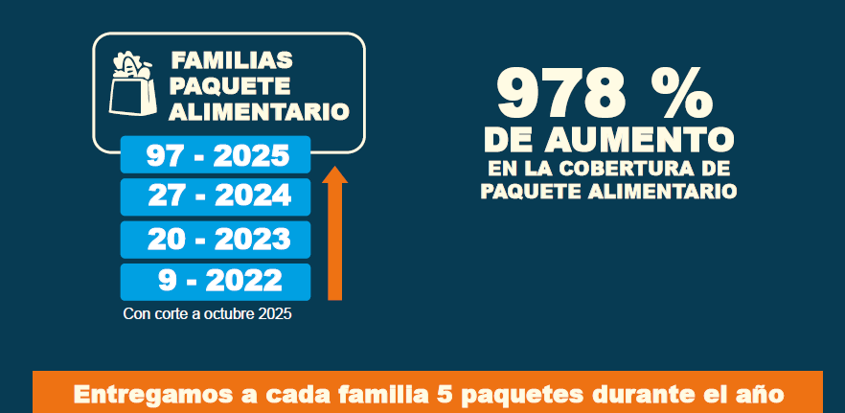

Qué estamos buscando en los inquilinatos: nuevamente reitero que sabemos de las dificultades, pero estamos promoviendo entornos protectores para los niños y adolescentes en términos de las actividades y acciones que venimos realizando en promoción y prevención.

* Hoy a través de la articulación con la secretaría de la Juventud tenemos 83 niños y adolescentes participando en Clubes Juveniles.
* Hemos realizado 25 acciones de promoción de derechos y prevención de vulneraciones.
* Tenemos grupos de Parchemos para que los niños tengan algún tipo de actividad en la jornada complementaria o en la jornada escolar, en los cuales desarrollamos arte, robótica, ciencia y deportes.
* Tenemos 50 cupos de atención complementaria en Entorno Seguro.

Eso es lo que hemos venido trabajando con Parchemos, que es una nueva estrategia con la que estamos buscando:

* Un mejor aprovechamiento del tiempo libre de niños y adolescentes.
* Hoy venimos con 3234 niños y adolescentes vinculados a Parchemos. Esto incrementando la cobertura porque sabemos que tenemos que intervenir es en promoción y prevención, y buscar que estos niños no lleguen a una vulneración.

Con los Clubes Juveniles realizamos un acompañamiento psicosocial, el fortalecimiento de habilidades socioemocionales, escuelas de derechos, laboratorios de producción audiovisual y vacaciones callejeras.

En la jornada complementaria a la jornada escolar, como sabemos que hay tantos riesgos y ustedes lo decían ahora en términos de trabajo infantil, situación de calle, tenemos 50 cupos atendidos en Barrio Triste acompañando procesos de escolarización, formación vocacional, habilidades para la vida y recreación. Hoy identificamos la realidad y sabemos que necesitamos incrementar esos cupos de atención complementaria a la jornada escolar.

Atendemos también a las personas que ejercen actividades sexuales pagas que residen en la Comuna 10, entendiendo que hemos ampliado la cobertura de atención con énfasis en dicha comuna, priorizándola y acercándola a la oferta con acompañamiento psicosocial, derivación a oferta de ciudad, jornadas de autocuidado y talleres de propósito de vida con Tejiendo Hogares. Entendemos la problemática y sabemos que tenemos que seguir trabajando por ella”.

Intervino la secretaria de Desarrollo Económico María Fernanda Galeano Rojo:

“Desde la secretaría trabajamos por entregarle a la ciudadanía oportunidades de emprendimiento, empleo y créditos a través del Banco Distrital, específicamente les voy a contar cómo trabajamos y articulamos a toda esta oferta hacia la política pública de inquilinatos.

Lo primero que tenemos son los centros de emprendimiento y empleo, son las sedes de la secretaría de Desarrollo Económico en el territorio con presencia en las 16 comunas y 5 corregimientos, específicamente buscamos entregarle esta oferta a la ciudadanía a través de esta sede como «lugar central» dentro del territorio, y movilizar esta oferta con el ciudadano que está alrededor de la sede:

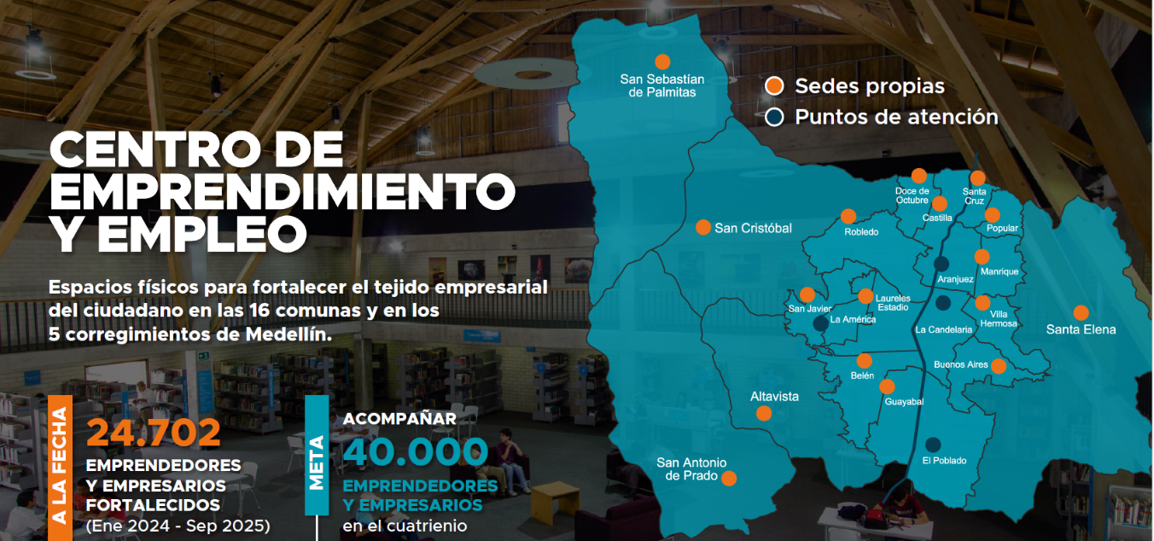

Tenemos Oportunidades para Crecer, es una estrategia territorial donde estamos buscando ser ese puente con la ciudadanía, no solo esperar a la gente en nuestra sede, sino entregarle de primera mano, casi que tocarle la puerta al ciudadano; buscamos no esperar a que las personas lleguen sino descentralizar.

Hemos llegado a diferentes espacios, por ejemplo, a la Institución Educativa Héctor Abad Gómez el pasado 18 de octubre, a través de la *juntanza* indígena, buscando coordinar acciones de manera permanente con las diferentes entidades de la Alcaldía, como es el caso de la secretaría de Inclusión Social y Familia, y otros.

Participamos en el Comité de Dignificación, Mesa de Inquilinatos, y este es uno de los escenarios donde estamos desarrollando toda la oferta, buscando a través de esta nuestra participación.

En la Comisión de Garantía de Derechos estamos buscando articular todos los esfuerzos no solo desde lo que compete a la Secretaría en términos de empleo, emprendimiento, Banco Distrital, sino que estamos buscando también articular las diferentes acciones con otras entidades.

En el marco de esta articulación se han realizado microferias en diferentes inquilinatos en las Comunas 10 y 8, buscamos generar y tener este puente y oferta especialmente en la articulación con el Isvimed (Instituto Social de Vivienda y Hábitat de Medellín).

El 26 de septiembre tuvimos también una microferia de servicios en La Candelaria, generando estos espacios:

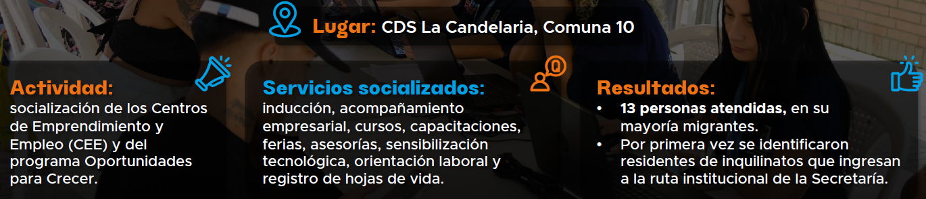

Es importante mencionar la oferta de la secretaría, que si bien no tiene una población específica a la cual dirigirse, es una oferta permanente con la capacidad que tiene la Alcaldía de Medellín, y nos permite todo el tiempo estar articulando y sobre todo especializar de acuerdo al público que estemos trabajando.

En toda esa estrategia y articulación, las microferias son como esa principal estrategia para llegar a esta población de los inquilinatos, estamos también con la Mesa de Migrantes, entendiendo que este es uno de los retos que tenemos y buscamos todo el tiempo a través del Programa Intégrate, llegar a la población objetivo”.

Intervino la Líder de los equipos de Alta Permanencia en Calle y Trabajo Infantil del ICBF, Ana Isabel Ruiz:

“Vamos a iniciar por compartirles un poco acerca de las estrategias que tenemos. La doctora Catalina García no pudo presentarse hoy porque teníamos una situación muy delicada con un niño, entonces decidimos que como igual nosotros ya conocemos y lideramos el proceso, íbamos a venir.

Venimos a contarles un poco acerca de las demandas de atención en protección que tenemos en los inquilinatos y zonas aledañas. Lo primero es que la información que tenemos en el ICBF la registramos en el SIM (Sistema de Información Misional), donde no existe la categoría, usted viene de un inquilinato; a los usuarios les preguntamos por el lugar donde viven, la dirección, el barrio; y no tenemos esa posibilidad de clasificar la información frente a las estadísticas de años anteriores. Sin embargo, si logramos identificar con los centros zonales, quienes son los que atienden directamente, o sea a los niños, adolescentes y familias, cuáles son las situaciones que más se presentan y les traemos los datos con mayor concentración en zonas de inquilinatos, que son los casos que tenemos en la Comuna 10

Frente a las preguntas de cuántos niños y adolescentes han sido institucionalizados y la responsabilidad que tienen los padres, contarles que no todos los procesos que ingresan al ICBF tienen como resultado una medida de protección en acogimiento residencial internados. Hay momentos donde llegamos a atender desde las medidas de trámites de atención extrajudicial, que son medidas de conciliación, de colocar en el escenario las dinámicas familiares y llegar a concertar espacios como custodia y cuidados.

Frente a esto les contamos que tenemos un reto frente a los casos que ingresan y la cantidad de casos atendidos en la zona de los inquilinatos, y tiene que ver especialmente con la alta movilidad que tenemos en la población que llega a residir; encontramos:

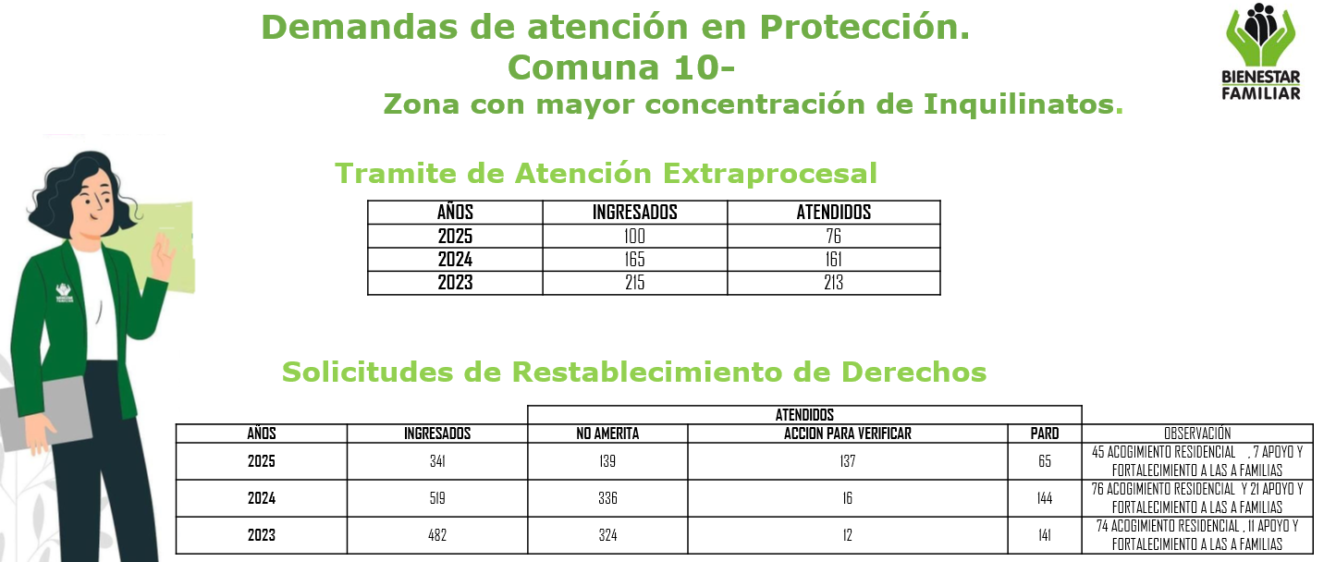

¿Qué es importante hablarles sobre las solicitudes de restablecimiento de derechos? Como muchos de ustedes ya conocen, después de la solicitud lo que nos apremia es una verificación de derechos, y en este proceso el equipo técnico interdisciplinario y el inspector de familia, deciden si el caso amerita o no el PARD (Proceso Administrativo de Restablecimiento de Derechos); y en este sentido, las modalidades que más frecuencia tenemos en los inquilinatos son modalidades de acogimiento residencial.

En lo que llevamos de 2025, tenemos 45 niños y adolescentes de esta zona de inquilinatos, que han llegado a distintas instituciones de protección, internados u hogares sustitutos.

La razón por la que un niño o adolescente llegue a un acogimiento residencial es porque el entorno no es seguro, ya nos lo ha dicho la Corporación Educativa Combos y nos los han presentado los diferentes líderes comunitarios, las distintas vulneraciones de derechos en las que crecen muchos de estos niños y adolescentes; y la medida de protección lo que busca es ser temporal, el Estado acoger a esos niños, mientras que los papás buscan un entorno protector para que el niño esté bien; y cuando los papás no son los directamente los vulnerantes de derechos, para eso también tenemos familias extensas y todo un trabajo de familia.

Hay otros 7 casos que tenemos activos, miramos que son niños que viven en la zona de inquilinatos, pero la medida de protección no es necesariamente retirar el niño del escenario, es pensar que la pobreza no es una vulneración de derechos; es reconocer que hay papás y mamás que, a pesar de todas sus dificultades se están esforzando para garantizarles a los niños con sus capacidades, y el mejor lugar va ser quedarse y estar con ellos.

En el momento tenemos 7 casos de 2025 en medidas de apoyo y fortalecimiento a la familia, adicional a una estrategia que más adelante les vamos a contar. Esto frente a la atención que tenemos desde las defensorías de familia.

Desde 2024 tenemos 76 casos de niños y adolescentes internados en zonas de acogimiento residencial y familiar; y tenemos 21 casos que todavía están en medidas de apoyo y fortalecimiento a la familia.

Esto como para contarles, una de las zonas con los mayores retos que ha significado para nosotros la atención a los inquilinatos, es la implementación del modelo de enfoque diferencial de derechos con acciones positivas frente al modelo étnico. Es reconocer que nuestros equipos de defensoría han tenido que trabajar con antropólogos e intérpretes que nos ayuden frente a la población de condición indígena.

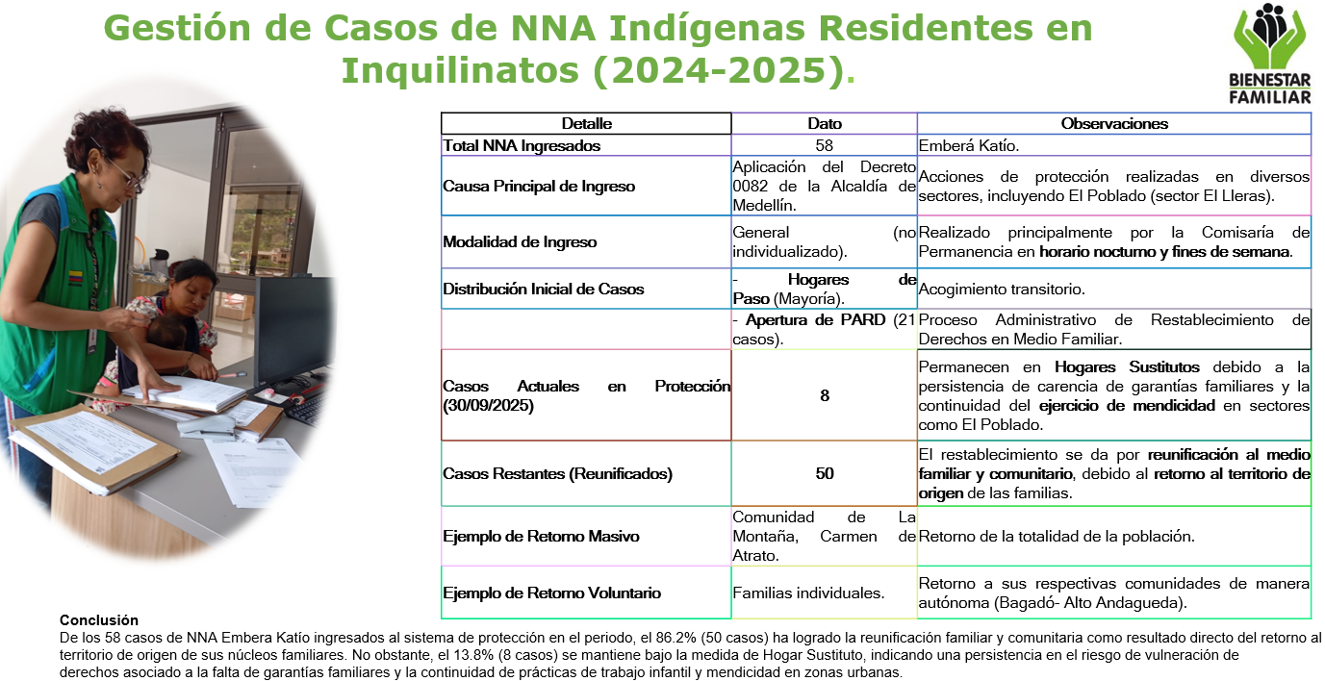

Frente a esto les traía las estadísticas de cómo estamos encontrando los factores de riesgos familiares e individuales que encontramos en estos inquilinatos.

Mi compañera Mónica va a hacer un breve acercamiento a lo que es la estrategia EMPI (Equipos Móviles de Protección Integral), que es con la que estamos atendiendo en los inquilinatos”.

Intervino del EMPI del ICBF, Mónica Betancourt:

“Mi rol es ser pedagoga, somos unos equipos que nos movilizamos y estamos atendiendo en el sector de la Comuna 10, nuestro objetivo primero es identificar, luego fortalecer y proteger a los niños y adolescentes. En el marco de esta protección lo hacemos con un acompañamiento psicosocial que se hace directamente con las familias desde un equipo interdisciplinario, y en articulación con el Sistema Nacional de Bienestar Familiar; que en caso de requerirse, se activa una ruta para algún caso de vulneración de derechos.

En Medellín tenemos dos equipos que están conformados cada uno por un profesional en psicología, un profesional en trabajo social y un profesional en pedagogía.

Nuestra meta es priorizar y atender a 50 familias cada equipo, o sea que para esta vigencia son 100. Tenemos unos recorridos y unas visitas que realizamos también en el sector y con la población.

Nuestra atención está basada en:

* Un modelo comunitario, buscamos identificar riesgos y fortalecer los vínculos familiares, promoviendo siempre la corresponsabilidad y empoderando a la familia como principal garante de derechos de niños y adolescentes.
* Desarrollamos actividades lúdico-pedagógicas desde la sensibilización y todas son en el territorio.
* Realizamos la articulación interinstitucional y activación de rutas cuando hay casos de vulneración de derechos.

Ferias de servicio y recorridos:

* Planes de fortalecimiento familiar.
* movilizaciones y conmemoraciones.
* actividades comunitarias y lúdicas.
* asistencias técnicas. Por el tiempo no nos da para socializarlas todas.

Nuestro objetivo fundamental es fortalecer ese proyecto de vida de los niños, adolescentes y sus familias”.

Intervino el presidente Sebastián López Valencia:

“Ahora vamos con la intervención de las bancadas citantes, hasta por 30 minutos”.

Intervino la concejala Leticia Orrego Pérez:

“Creo que ya con las intervenciones de los expertos, la comunidad y la Administración, pudimos observar que es un tema de muchísima sensibilidad y por supuesto que nos tiene que preocupar a los que trabajamos o no los temas sociales, porque de verdad que *si no le ponemos la lupa* puede ser una dificultad mayúscula para Medellín. Y aquí en este debate de control político en buena hora, por lo menos, hay una política pública de 2016, que es para los inquilinatos del Municipio de Medellín. Le estamos haciendo seguimiento, es el objetivo de este debate de control político y lo vamos a desarrollar de la siguiente manera:

1. Contexto Distrital. Vamos a saber de dónde proviene ese tema de la pobreza extrema y el déficit habitacional en Medellín.
2. Caracterización social de los inquilinatos.
3. La renta económica subestimada de los propietarios y los inquilinatos. Eso es importante que lo sepamos.
4. Regulación y control de los inquilinatos, dificultades y oportunidades.
5. Marco normativo y plan de desarrollo.
6. Gestión pública.
7. La alerta a la gestión pública.
8. Conclusiones.
9. Recomendaciones.

El primer factor, no hay otro diferente que a la pobreza en el Distrito, y es que una persona que no tenga con qué pagar un arriendo, con ir a firmar un canon de arrendamiento por 6 meses, por 1 año, porque económicamente no tiene con qué. Porque si vamos a observar quiénes están allí, son personas que trabajan el día a día, que tienen para pagar, qué sé yo, el día o los 8, 15 o 20 días, de pronto hasta el mes. Entonces, hay un factor importante que es el de la pobreza en el Distrito. Hay que empezar por analizar el porqué de estos factores:

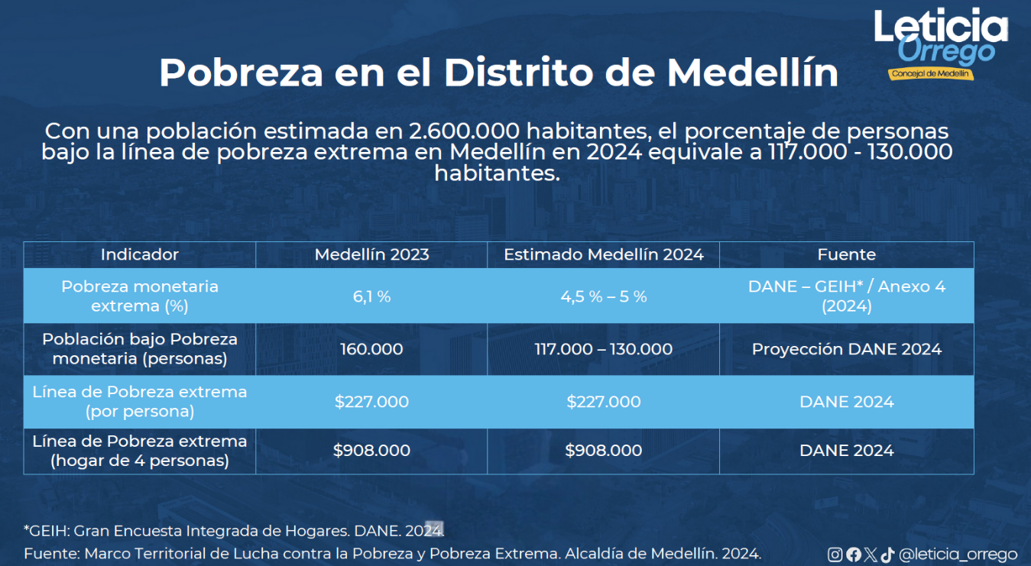

El indicador de pobreza monetaria extrema lo podemos equiparar como la línea de indigencia, porque es la más baja. Y si nos vamos a mirar en esa línea de pobreza extrema en un hogar conformado por cuatro personas, estaríamos hablando que solo les da para comer, no les da para pagar el internet, los servicios.

Con mi equipo recorrimos muchos inquilinatos, no podemos decir que todos son iguales, alguien decía cuando iniciaba su intervención, mostrábamos -creo que fue mi compañero Brisvani Alexis Arenas Suaza- un inquilinato muy bonito y organizado, pero la mayoría no son así. Miren, con esos recursos hay que partir de una primera premisa y un factor, y es cuántas personas hoy presentan pobreza extrema en el Distrito.

La pobreza en el Distrito de Medellín. Es bueno que miremos en esta gráfica y cómo se ha comportado el tema:

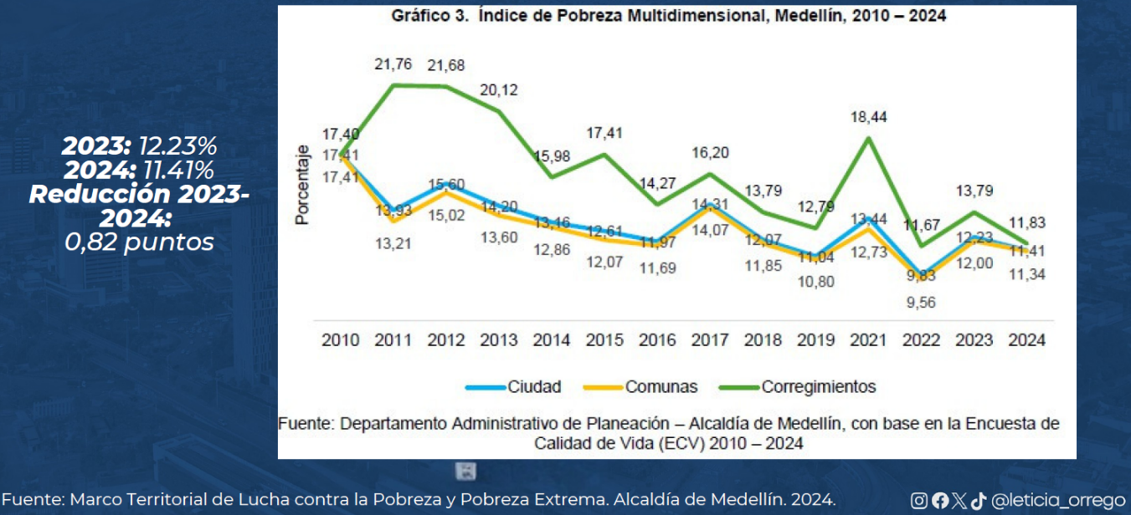

* Siempre he dicho que toda reducción será importante, por supuesto, por mínima que sea.
* Si miramos los picos más altos se comportaron en la época de la pandemia.
* Siempre vamos a encontrar, por ejemplo, que en los corregimientos hay mayor pobreza.

Hay un déficit habitacional que es el segundo factor, es importantísimo y va muy de la mano del factor de pobreza:

* El déficit habitacional total en Medellín se estimó en el 19.1 % de los hogares, lo que equivale a 192 475 hogares. Eso es muchísimo.
* De ese total 154 269 hogares están en viviendas que requieren mejoras estructurales, servicios básicos, condiciones de habitabilidad. Ese es el déficit cualitativo, están deterioradas, hay que organizarlas, porque el baño no funciona, en fin, son todos temas de deterioro.
* 38 200 nuevos hogares tienen necesidades de nuevas viviendas, hay un déficit cualitativo. Eso se suma a la pobreza, entonces tenemos un déficit de vivienda y un déficit económico. Son dos factores importantes que inciden allí.

Los inquilinatos, no podemos en ningún momento satanizar este tema porque es la manera sobrevivir de algunas personas; es más, está contemplado y reconocido en el POT (Plan de Ordenamiento Territorial), creo que ya lo habíamos hablado, pero hay inquilinato adecuado e inquilinato precario.

Esta fuente está en el Acuerdo 048, que es el acuerdo del POT, que en buena hora hay una revisión del mismo, directora del Isvimed (Instituto Social de Vivienda y Hábitat de Medellín), secretaria de Inclusión Social y Familia, a todos los secretarios que están aquí les agradezco la asistencia, aunque sé que es una obligación, para que, por favor, nos enteremos -y sé que ustedes saben- y miremos la necesidad de intervenir más en el tema de los inquilinatos. Esta es la clasificación:

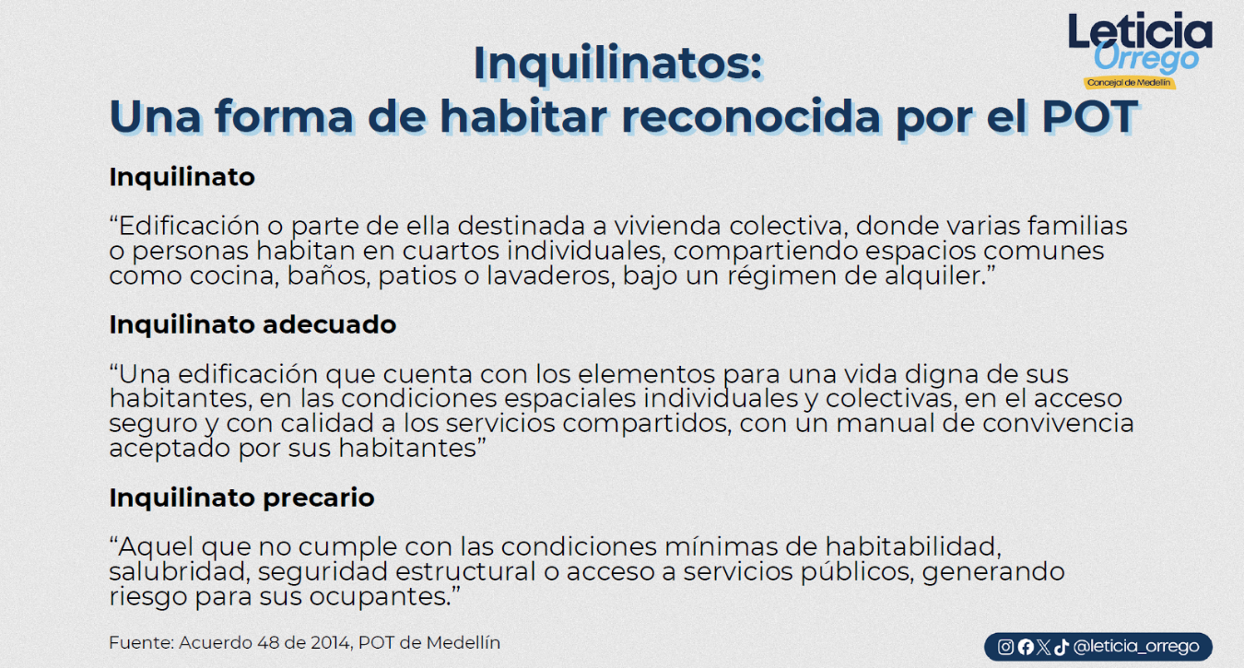

Por aquí también me llama la atención que digan, agradezco la presencia de los niños y adolescentes de las corporaciones que nos acompañaron y estuvieron haciendo su presentación. Cuentan con nuestro compromiso, por ellos lo estamos haciendo y estamos con este debate de control político.

Quiero que miremos la caracterización de inquilinatos por el Isvimed:

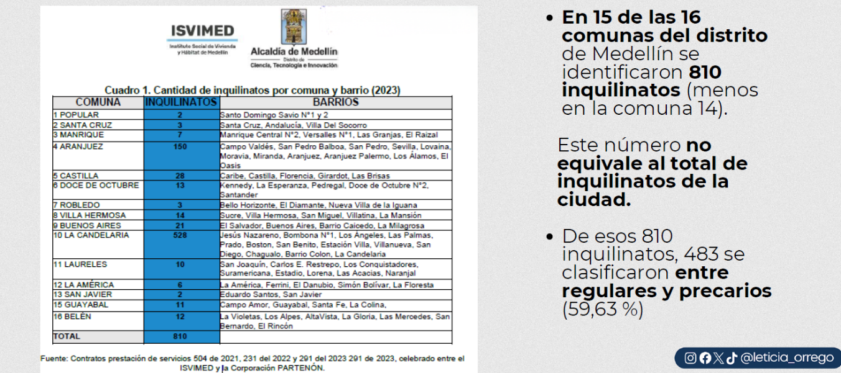

* Considero que la cifra no está actualizada y hace falta mayor información.
* Acá no se incluye ningún corregimiento, por lo tanto, no vamos a tener la cifra real y tampoco lo sería, pero sí es bueno que miren todo el diagnóstico.
* Encontramos que los mayores inquilinatos están en la Comuna 10, pero es por algo muy claro y concreto, es la comuna del Centro y la mayoría de las personas que viven allí son los que trabajan el día a día, los que vienen a vender los confites, o tienen por ahí su trabajo cerca, y ahorran transporte que para ellos es fundamental. Por eso es que la Comuna 10 es la que amerita mucha más intervención.

Y también me surgió este debate de inquilinatos porque tengo una comisión accidental que estoy haciendo en Prado Centro, y observé cómo allá hay demasiados inquilinatos, es más, pensábamos hacer unas grabaciones y videos, pero no fue fácil porque la verdad es que se cohíben demasiado; entonces tampoco quise que se sintieran mal porque el hecho no es ese, hacer el espectáculo, no soy de espectáculos me gustan las intervenciones, eso es más importante y da más frutos. Aquí creo que estamos mostrando lo que efectivamente está pasando.

La población habitante de los inquilinatos en Medellín, hay que decirlo, hay que mirar que esas personas están en condiciones diferenciales, quiénes están en contexto de prostitución, eso no es un secreto, no lo estoy diciendo yo, lo están diciendo las encuestas, o en condiciones de discapacidad, por ejemplo, como así que un señor discapacitado paga una pieza donde ni siquiera se puede acostar, sino que llega, deja la silla de ruedas al lado y se queda sentado, no es ni siquiera una cama, sino algo muy reducido, una habitación súper pequeña, eso nos tiene que doler, tenemos que ser sensibles a todo eso; por eso mis trabajos son todos muy sociales y más de la esencia del ser humano, que es lo que me parece supremamente difícil. Eso me conmovió demasiado.

Cómo entrevistar, por ejemplo, a una joven que me dice, se lo cuento a usted, pero no vaya a decir quién se lo está diciendo, pero aquí, por ejemplo, pagamos tres mil pesos para que nos dejen utilizar el fogón y nos cortan la luz a determinada hora. Lo que expresaba una de las menores que estaba aquí, que los niños tienen que quedarse callados porque son demasiadas personas en una vivienda.

Es que no estamos hablando de un hotel, es una vivienda, es simplemente que hay una persona que coge una vivienda grande, la alquila y le va a sacar sus frutos, que también quiero que miremos eso; y le genera buenos ingresos a la persona que está contratando esa vivienda para conformarla en un inquilinato.

Aquí estamos hablando de que todas las personas que están allí en estas condiciones diferenciales también son familia y así mismo la constituyen: hay familias nucleares, con papá, mamá, hijos, madres parentales, solamente la mamá con su hijo, niños, niñas y adolescentes, unipersonales, una sola persona conforma una familia. No me pueden decir que don Juan que vive allí no es una familia porque es uno solo, él representa una familia y así mismo se caracteriza porque es una persona sola, no tiene parientes, en fin, por lo que sea, pero es una familia. También allí hay familias indígenas y migrantes.

Urge trabajar por las familias habitantes de los inquilinatos en Medellín:

* Son familias con mayor vulnerabilidad económica y requieren atención diferenciada, es decir, acceso a programas de apoyo alimentario, empleo y educación infantil entre otros.
* Se desconoce el total de inquilinatos.
* Sin diagnóstico no es posible establecer cuántas familias, niños, adolescentes, personas mayores en situación de discapacidad y otras condiciones, habitan en inquilinatos.
* La falta de información cualitativa y cuantitativa —que ya la hablamos ahora—cnimpide tomar decisiones públicas basadas en la evidencia. Si puedo tener la evidencia, puedo tener las cifras e impactar en porcentajes y tener el resultado, pero si no las tengo de verdad que no voy a mostrar una respuesta acorde con la necesidad o lo que se esté viviendo.

Seguimos con la urgencia de trabajar por esas familias habitantes de inquilinatos y existen múltiples riesgos asociados:

* Vulneración de derechos humanos.
* Abuso sexual, aquí lo escuchamos ahora de una menor que lo dijo y no lo voy a repetir porque creo que todos lo escuchamos.
* ESCNNA (Explotación Sexual, Comercial de Niños, Niñas y Adolescentes). Cómo encontré en esos inquilinatos hasta tres o cuatro niñas viviendo juntas en una habitación.
* Reclutamiento por grupos armados.
* Violencia intrafamiliar ni se diga y la misma crece cada día más.
* Trabajo infantil y mendicidad.
* Inicio temprano de la vida de calle. Quién es el habitante de calle, es aquel que económicamente no tiene un recurso o una familia, no solamente es por lo económico, también los hay porque no tiene familia, por circunstancias psicológicas, pero no es lo mismo una persona que tenga una posibilidad de pagar un arriendo, de tener un hogar, de ir a donde pueda tomarse un agua panela caliente a otra que no tiene nada; y eso en qué incide, en la habitación de y en calle.
* Consumo y expendio de sustancias psicoactivas.
* Enfermedades causadas por la falta de salubridad y hacinamiento.
* Riesgos estructurales de las edificaciones porque son muchísimas personas y muchas veces ni siquiera esas viviendas tienen la capacidad o el acondicionamiento para atenderlas.
* Expulsión por falta de pago diario. También pasa, por ejemplo, que si la persona no pagó, se le pueden quedar con alguna pertenencia que sea de su utilidad; ahí están viviendo ustedes lo que significa vivir en un inquilinato.
* Contexto de alta movilidad que obstaculiza adelantar procesos. Hay que reconocer que se cambian constantemente de un inquilinato a otro, pagaron allí o de pronto se fueron porque no tenían los 15 000, 20 000, 10 000, o vuelven de pronto esa noche porque lograron volarse de ahí y se van para otro. Eso tiene una incidencia importante.

Les muestro estas fotos, son de algunos inquilinatos en Medellín:

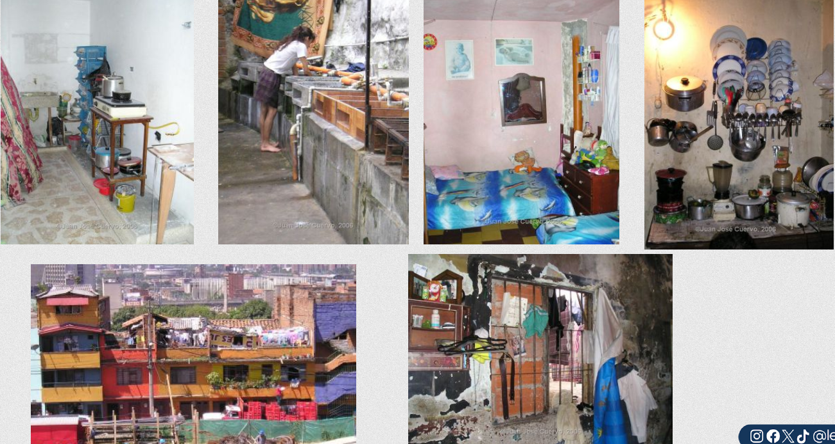

También quise que miráramos la renta subestimada de los inquilinatos, o sea, por qué a algunas personas les interesa tanto contratar una vivienda para tener un inquilinato; hicimos simplemente un símil y con estas cifras quisimos realizar el ejercicio de cuánto se ganaría y sería el ingreso de la persona que tiene en estos momentos -los dueños- los inquilinatos, de cuánto estaríamos hablando:

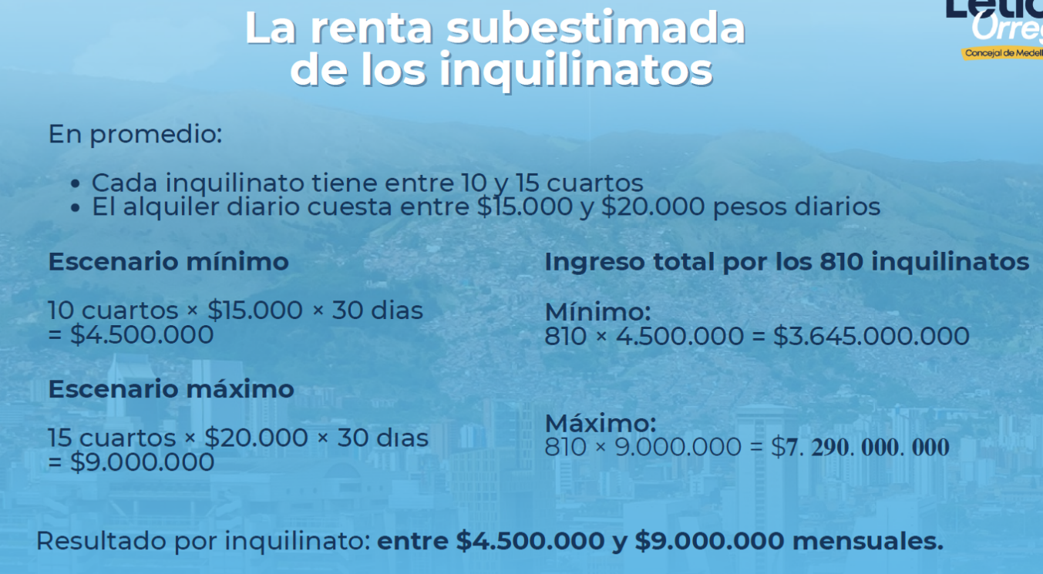

* Tenemos más de 810 inquilinatos en Medellín porque estamos diciendo que no hay cifras claras ni concretas, cuánto recurso se mueve por ese lado.
* Este es un tema al que hay que ponerle muchísimo cuidado, por qué esas personas hacen eso.
* Es simplemente una cifra que nos inventamos mi equipo y yo cuando estábamos realizando el ejercicio.

Vamos a mirar los gastos subestimados de los inquilinatos:

* Si una persona paga $ 20 000 diarios por una pieza al mes, gasta aproximadamente $ 600 000. Es casi la mitad de un salario mínimo. Quisimos que ustedes tuvieran el contraste de cuánto se gana el dueño y cuánto paga el que está ocupando el inquilinato, estamos hablando de días.
* Si una familia promedio de 4 miembros requiere de al menos $ 208 000 mensuales únicamente para subsistir, más de $ 600 000 mensuales de pago de una pieza, necesitaría $ 1 508 000 al mes sin incluir la educación, recreación, transporte, gastos médicos, vestuario, acceso a internet o celulares. Ese es el gasto de una persona que está ocupando un inquilinato hoy.
* Si por inquilinato son 15 personas jefes de hogar y son 110 inquilinatos caracterizados, serían mínimo 12 150 personas jefes de hogar en total que necesitarían acceder como mínimo a un subsidio de vivienda para ellas y sus familias, porque estamos contabilizando a una persona y no a toda la familia. Miren el porcentaje que nos da por 810 inquilinatos, es una cifra mayúscula y de reconsiderar las metas que hay que cumplir aquí por el tema de vivienda.
* Vivir en un inquilinato no es barato, pero es necesario para quienes subsisten de actividades informales que solo les permite generar ingresos diarios y no mensuales, no cumplen con requisitos para un subsidio de vivienda porque lo primero que les dicen es que no tienen ahorro programado, entonces no tienen derecho y no pueden acceder al mismo. ¿Qué vamos a hacer?

Más adelante me encontré unas propuestas muy interesantes del Isvimed, las mismas que aplaudo y vamos a llegar allá, porque estas personas no tienen cómo hacer un cierre de negocio porque no lo tienen. Hasta ahí la imposibilidad de que sueñen con una vivienda.

Hay una pregunta que quiero que nos hagamos, tanto la Administración como nosotros, concejales: los inquilinatos son viviendas, negocios o albergues. Ese es el llamado a la reflexión.

Según el Isvimed, en su respuesta para este debate, las acciones en torno a la regulación y el control a los inquilinatos se ha visto limitada porque la normatividad establece que son viviendas y por ello las entidades no pueden ingresar a estos lugares para controlar aspectos como la salubridad, seguridad, estructura, entre otros.

Este es un tema que hay que revaluar, concejales, Administración, ahora que se está revisando el POT; ya que como son viviendas, no hay forma que la Administración pueda entrar a regularizar toda esta situación.

Miren, esto indica que se requiere una actualización del subsistema habitacional que está en el Artículo 338 del POT, que es el Acuerdo 048 de 2014 de Medellín sobre inquilinatos para superar los vacíos normativos. Esto es apremiante que se haga, Administración, ustedes que están todos aquí.

El Isvimed nos realiza una propuesta muy interesante que quisiera acompañar y de entrada les digo si puedo presentarlo a través de un proyecto de acuerdo o si lo presenta la Administración porque es muy importante:

En el marco de la revisión y ajuste a mediano plazo del POT, el Isvimed plantea que los inquilinatos sean reconocidos como parte de un equipamiento básico social en el mismo nivel donde actualmente se ubican los albergues.

Me parece súper importante la idea del Isvimed.

La inclusión de esta figura permitiría que el inquilinato no continúe siendo un espacio administrado por particulares, que en muchos casos terminan desfavoreciendo a las personas, sino que sea una entidad pública la encargada de su gestión, control y administración, garantizando así condiciones de vida dignas para quienes los habitan.

Tema importante, me parece muy interesante esa propuesta. La miramos, la estudiamos antes de hacer este debate de control político, por eso es un llamado a todos los concejales, no es ya una realidad, pero sí es un insumo para comenzar a trabajarlo e intervenir a esos inquilinatos de la manera como pueda ser y que las personas que estén allí puedan vivir dignamente. Sí, que paguen sus 20 000, 15 000, no es dificultad, pero que por lo menos tengan la higiene, salubridad, o sea, un buen mantenimiento de todas las locaciones que utilizan.

Esa propuesta es importante, me sumo a ella y de entrada le digo a la directora del Isvimed y a la Administración, que estoy presta para que hagamos ese trabajo y ustedes dirían cuál sería la propuesta, si presentar un proyecto de acuerdo o a través de la revisión que ustedes lo están haciendo. Espero que nos puedan de pronto contestar ahora en las conclusiones y qué pensarían para ello, y por consiguiente, no es ya, pero sí hay que comenzar a trabajarlo ya.

¿Los inquilinatos son viviendas, negocios o albergues? Seguimos con esa pregunta, según Isvimed en su respuesta para este debate, desde la perspectiva de la política de vivienda se propone que dentro de las tipologías de VIS (Vivienda de Interés Social) y VIP (Vivienda de Interés Prioritario), se cree una nueva categoría similar a la de vivienda compartida. Muy importante, es una nueva forma de vivienda donde varias personas comparten una vivienda.

Esta tipología funcionaría de manera similar a un modelo de *coliving*, pero dirigida a población de menores ingresos. Sería para personas que no tienen cómo postularse a una vivienda ni VIP o VIS. Además, se plantea que con el tiempo los residentes tengan la posibilidad de adquirir la unidad habitacional, es decir, el cuarto, contando con la posibilidad de que el Instituto brinde subsidios específicos para este tipo de vivienda.

Me parece muy importante porque ya lo vemos en Medellín, ya existe en la ciudad, personas que compran y utilizan sus viviendas entre varios, por qué no entonces también unos subsidios de parte del Isvimed para que se adquieran este tipo de viviendas. También me propongo para acompañarlos en esa iniciativa a ver cómo la vamos a sacar adelante porque me parece supremamente interesante. O sea, es decir, no hemos perdido el tiempo con este debate de control político y me llena de mucha esperanza.

Es importante reconocer que hay un marco normativo que le da dientes a la Administración:

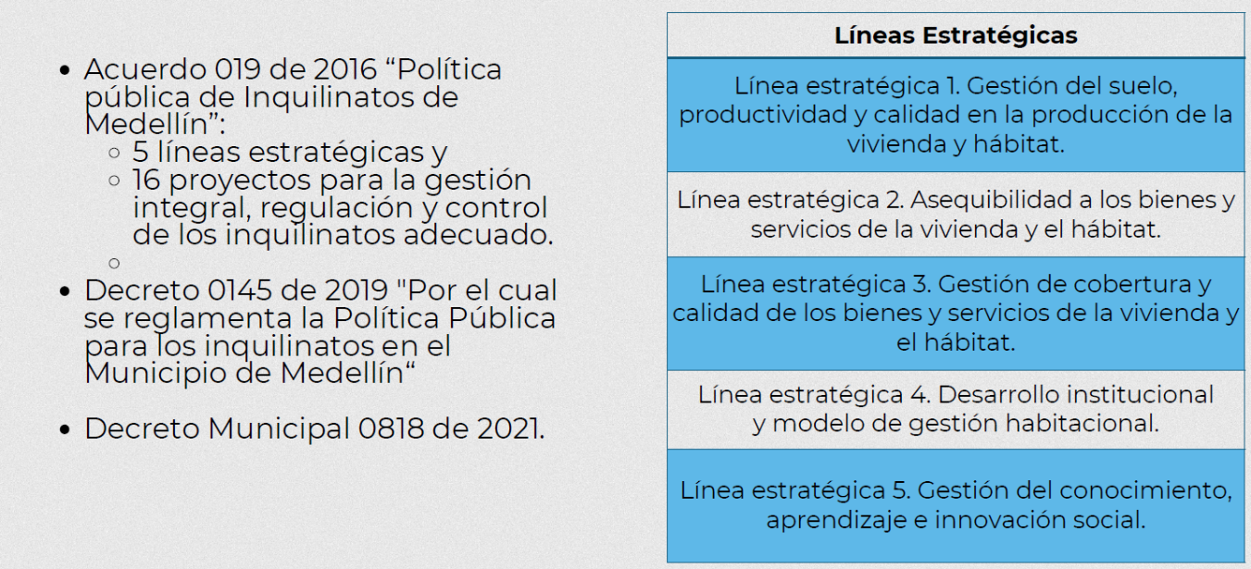

Eso es importante, hay que seguir revisando la normatividad en términos de control y regulación, es importantísimo que lo miremos y hay que revisar el POT, insisto, conforme a esta necesidad.

Miren, esta es la fachada de algunos inquilinatos, ¿quién de nosotros no conoce uno? Estoy segura de que todos los conocemos:

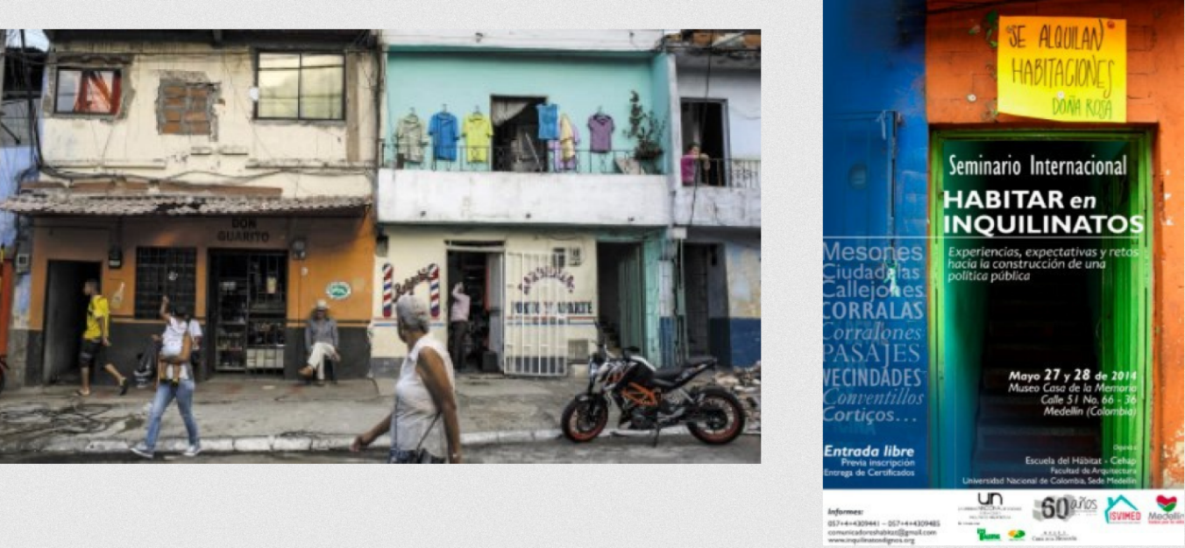

Vamos a mirar en qué consonancia está el plan de desarrollo distrital 2024-2027, porque por ahí alguien me decía, me gusta la frase suya -que no es mía pero sí la digo mucho- y es que la administración pública es reglada, es decir, no nos podemos salir de ningún contexto normativo ni legal, porque si no existe la norma no podríamos hacerlo si así quisiéramos, pero hoy sabemos que existe y que nos ayuda y nos ampara para que saquemos adelante a esta iniciativa.

En el programa 4.2.4. Asistencia integral, regulación y control al inquilinato:

* En el indicador de Inquilinatos acompañados socialmente, la meta para el cuatrienio 2024-2027 -que ya las expusieron las diferentes secretarías- fue de 400 inquilinatos.
* La meta para 2024 fue cumplir los acompañamientos de 100 inquilinatos, lograron uno más, o sea, pasaron la meta beneficiando a más de 500 personas.
* Se ejecutaron recorridos institucionales, mesas de trabajo, actividades pedagógicas y eventos de integración.
* La meta para 2025 es de 100 inquilinatos, hasta junio lograron el 252 % del cumplimiento. El indicador supera la meta debido al fortalecimiento de la articulación interinstitucional y la implementación de acciones integrales como microtalleres, actividades lúdicas, campañas educativas y acompañamientos constantes.

Creo que lo decía la Secretaria de Inclusión Social y Familia, claro que estamos trabajando y nos falta muchísimo más, y no puedo resaltar lo contrario, sí se está trabajando, por supuesto, todo eso nos sirve, pero necesitamos muchísimo más porque la problemática y dificultad es mayor.

En el presupuesto público fueron $ 300 millones en 2025 para la asistencia social, y me parece muy poquito recurso, se van en tres profesionales –simple- e incluso ahora que soy ponente en el proyecto del presupuesto y represento a mi bancada, fue una de las solicitudes que le realicé a la Secretaría de Hacienda, que por qué tan poco recurso y otra vez los mismos 300 para el año entrante, no me parece. Lo que pasa es que el recurso es muy mínimo y está demasiado pequeño para la problemática que hay.

Necesitamos que, a partir de este debate de control político, que por lo menos haya conciencia y concientización de que el recurso tiene que ser más, que hay una política pública que ampara la necesidad de intervenir estos inquilinatos, donde estamos hablando de personas, familias, niños, adolescentes; siempre he dicho, si trabajamos por la familia, estamos trabajando por la seguridad.

Es que seguridad no es solamente trabajar por la prevención del delito, o ir a prevenir las dificultades que tienen los barrios, o a las comunidades con los jóvenes que delinquen; si queremos seguridad hay que impactar a las familias, ¿se imaginan en estas familias las problemáticas tan grandes que hay? Hay que empezar por impactar a todas las familias que están allí.

Síntesis de resultados de la gestión pública:

* Durante 2024-2025, el Distrito de Medellín evidenció avances importantes -lo estoy recalcando y reconociendo- en articulación interinstitucional.
* Entre los principales logros se destaca la activación de la mesa de política habitacional -la Personería no tenía delegación -fue aquí, no sé- no tenían a una persona representándolos en esa mesa, es apremiante y necesario que se dé y no entiendo por qué no está- el fortalecimiento del acompañamiento social, la participación de más de 20 entidades y la inclusión del tema de programas de educación, salud, género, convivencia y desarrollo social. La mesa existe y tiene varios actores que interactúan, pero falta más y sobre todo recursos para que se robustezca más la facilidad de poder acceder a todas estas problemáticas.
* Isvimed ha cumplido con su rol de entidad coordinadora del proceso, no obstante, carece de instrumentos jurídicos y financieros suficientes para intervenir de manera efectiva en los inmuebles identificados en riesgo. Eso es necesario que lo haga, aquí está la necesidad.
* La Secretaría de Inclusión Social y Familia -me doy a la tarea de mirar una a una las secretarías- presenta avances de acompañamiento social a 537 hogares entre 2024 y 2025, pero si son 810 inquilinatos caracterizados, 15 familias por cada uno aproximadamente, mínimo serían 12 150 familias las que se deberían acompañar socialmente. No obstante, se han acompañado aproximadamente el 4.75 % de las familias que lo requieren. O sea, faltarían muchísimas más, estaríamos hablando de un porcentaje altísimo, más del 9 % casi el 10.
* La secretaría de Salud y el Dagrd (Departamento Administrativo de Gestión del Riesgo de Desastres) han identificado riesgos sanitarios y estructurales en inquilinatos sin poder ejercer un control eficaz debido a vacíos en las facultades de inspección, vigilancia y sanción. Ya lo decíamos que no pueden intervenir porque simplemente se habla de que son viviendas, no lo han podido hacer.
* La secretaría de las Mujeres avanza en la implementación del Sistema Distrital de Cuidados y en la participación de la formulación del plan estratégico habitacional de Medellín con enfoque de género e interseccional.
* La secretaría de Educación desarrolla el Programa En el Colegio Contamos con Vos atendiendo a familias de inquilinatos, 234 solicitudes de cupo escolar garantizados.
* La secretaría de Desarrollo Económico tiene la metodología de microferias integradas en abril de 2025, promoción del empleo, emprendimiento y economía popular en zonas de inquilinato, atendiendo a poblaciones migrantes venezolanas a través de programas integrantes. Apoya al componente de generación de ingresos de la política pública e inquilinatos.

Aquí vemos unas fotos más de inquilinatos para que ustedes los miren:

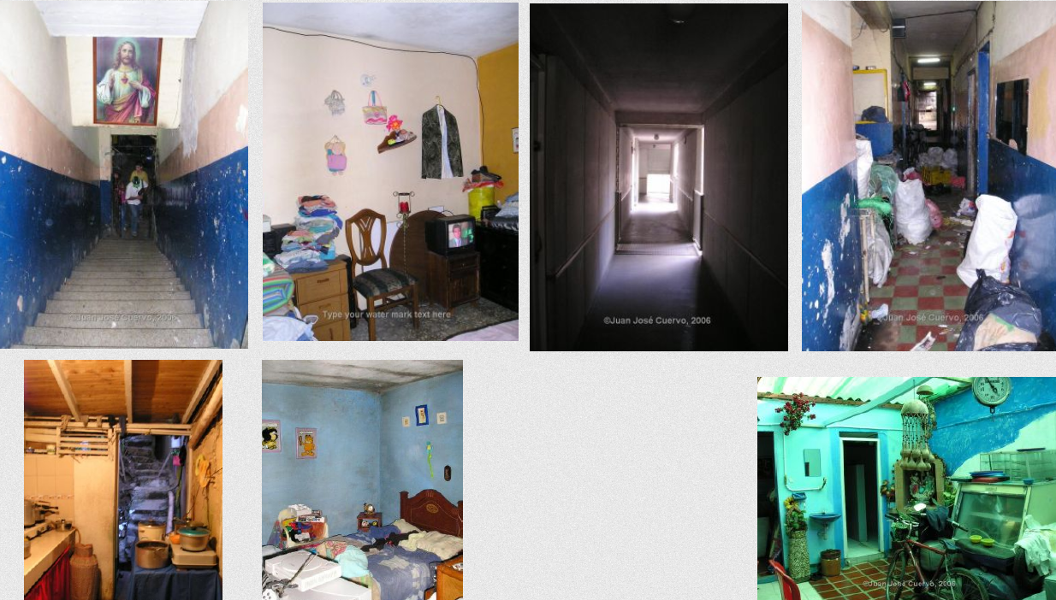

Alertas para mejorar la gestión pública, esto me parece que es importante:

La secretaría de Inclusión social y Familia en la vigencia 2024, informó que un total de 105 familias fueron beneficiadas con las estrategias de asistencia alimentaria, de las cuales 27 recibieron paquete alimentario y 78 hogares fueron incluidos en el bono alimentario. Durante la presente anualidad, los contratos que ejecuta el proyecto de asistencia alimentaria se encuentran iniciando la prestación de servicio.

Esto me llama mucho la atención porque el hambre no da espera y si apenas está iniciando qué pasó con enero, febrero, marzo, abril, mayo, junio, julio, agosto, septiembre; qué pasó con todas estas personas en todos estos meses; o sea que ni siquiera esa ayuda la tuvieron. Eso sí me parece preocupante y quisiera saber por qué la demora, por qué no lo ejecutaron este año desde enero y están empezando en octubre, quiero que me digan en las conclusiones, por favor, qué pasó.

La secretaría de las Mujeres informó que no cuenta con una caracterización diferenciada que visibilice de manera específica la situación de las mujeres que habitan en inquilinatos o viviendas compartidas. Pienso que la secretaría de las Mujeres tiene un objetivo misional y es responsable de la atención a la población y hace parte de las mesas de inquilinatos, pero deben -para mí- incluir una manera, ítem o variable que les demuestre qué mujer vive en inquilinatos; esto lo pueden realizar dentro de las encuestas o de lo que estén haciendo para poder mirarlo, porque no es lo mismo la persona que vive en un inquilinato a una que está viviendo en un arriendo, y necesitamos que la Administración también tenga cifras.

La secretaría de Seguridad y Convivencia informó que, sobre las medidas de protección a favor de las víctimas de violencia intrafamiliar residentes en inquilinatos, me permito informar que el sistema de información de las comisarías de familia no discrimina tampoco dicha categoría. También estamos esperando que ustedes busquen y formalicen una variable que pueda medir quién está en un inquilinato.

La secretaría de Educación informó que el SIMAT (Sistema Integrado de Matrícula) no permite tampoco caracterizarlo, dicen que es como una excepción del orden nacional, pero cómo mirarlo aquí y saberlo para que tengamos esa cifra, es que también es importante tenerla, también es el pedido a ellos en cuanto a una variable que deben incluir.

La articulación interinstitucional ha fortalecido la atención territorial, pero persiste en duplicidad de funciones, ausencia de presupuesto suficiente y la debilidad en el seguimiento de indicadores de impacto.

La oferta institucional sigue concentrada en la atención asistencial y no en soluciones estructurales de vivienda.

Persisten vacíos normativos, escasa capacidad de control y seguimiento técnico y falta de desagregación de datos por condición habitacional, que restringe la materialización de los Principios de Dignidad y Equidad.

La política pública requiere del equilibrio entre la protección social y el control urbano garantizado.

Traemos unas recomendaciones:

Es urgente fortalecer la gobernanza. La eficacia del gasto público y el control territorial en los siguientes ejes: la legalidad y en el orden urbano, protección social efectiva e implementación de avances con enfoque de género. También en la transparencia y resultados, revisión normativa e incorporación de la variable habitacional. Eso es fundamental, se lo estaba expresando ahora a las secretarías de Educación y de las Mujeres.

Estas fotos no son de nuestra autoría, es una exposición de la Universidad Nacional, Habitación de inquilinatos de Medellín de Juan José Cuervo. Ahí le damos los créditos y quiero que las veamos:

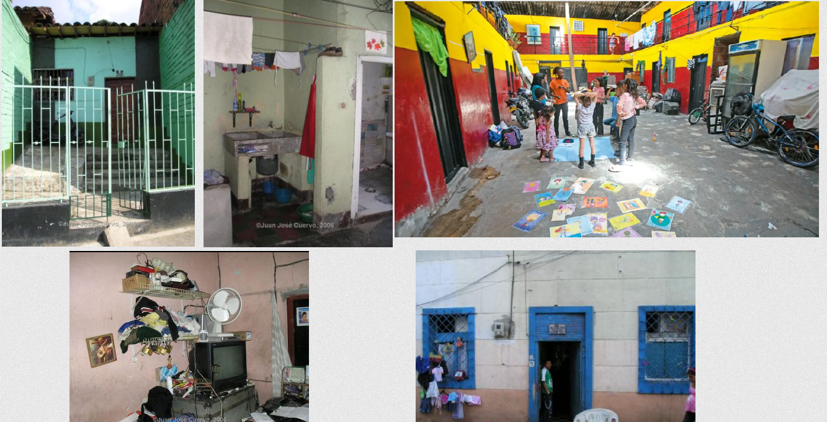

Quiero agradecerles y que se lleven estas presentaciones y las necesidades que hay tan latentes de unas poblaciones que están muy necesitadas, que amerita que intervengamos allí; creo que en buena hora se está revisando el POT para que tengamos muy presente estos cambios.

A la directora del Isvimed, agradecerle por esas propuestas que me parecen tan interesantes, ojalá lleguen a feliz término y que Medellín las pueda plasmar, tenerlas y que eso nos sirva de alguna manera para que todas esas personas que están allí que son tan vulnerables y tan dignas como cualquier otra persona, simplemente que no tienen la oportunidad de un trabajo o un recurso, pero que también hay que velar por ellas porque también son Medellín, son una familia de Medellín y hay que trabajar por todas las familias medellinenses”.

Intervino el concejal Brisvani Alexis Arenas Suaza:

“Primero y con el permiso de Nataly, quiero mostrar una imagen:

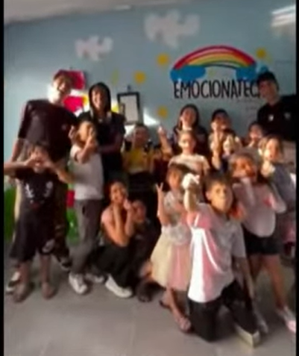

No sé ustedes qué experimentan, pero cómo la sonrisa de estas personas no sé, a mí *me dolió el corazón*. Ellos en un lugar como este y todo lo que hacen, tengo que hacer un reconocimiento fuerte a Combos, Emocionoteca. La verdad que son personas que tienen un gran corazón porque ver esa realidad y hacer sonreír a los niños es un trabajo que no tiene precio.

Digo que *el que padece compadece*, la primera vez que tuve la oportunidad de visitar inquilinatos me generó un dolor en el corazón, quizás porque de niño viví en un inquilinato y son ambientes bastante pesados, recuerdo ver matar a gente ahí al frente de la habitación donde vivía, etc.

Y tenemos una política pública, pero no está realmente solucionando la problemática porque basta simplemente escuchar todas las realidades que nos dieron aquí, las corporaciones, niñas, adolescentes y jóvenes decimos, falta mucho precisamente.

Esperaba de parte de la Administración ver indicadores puntuales, aunque sé que, como lo decía la concejala Leticia Orrego Pérez, el recurso es mínimo, pero hay que mirar si hay que buscar la manera –entre todos nosotros- para que en el presupuesto se dé más dinero.

Me voy a tomar permiso de las corporaciones para mencionar algunas palabras que me parecen muy importantes:

Decía Sandra, intervenir más en proyectos de prevención, ellos intervinieron de manera permanente, pero cuál es la regularización que se les realiza a los inquilinatos ¿Qué lugares seguros hay en la Comuna 10 para la diversión de nuestros niños y adolescentes? Es una pregunta que deberíamos hacernos desde este Concejo y la Alcaldía porque evidentemente donde hay más inquilinatos, niños y adolescentes, hay menos lugares de diversión. Nuestros niños no tienen donde jugar.

El 79 % de niños y adolescentes viven con más de cuatro personas. Decían algo muy fuerte, no queremos recorridos llenando notas, sino realizando acciones. El 49 % de las familias llevan más de 3 años viviendo en inquilinatos. Decía Nataly, exigir el cumplimiento de la norma establecida. O sea, ellos vienen aquí a exigirnos que se cumpla esto.

Y Angely dice algo muy bonito, espero que de verdad ustedes nos escuchen. Me imagino que en el nombre de todos los niños y adolescentes. También me hablaba de las problemáticas, violencia familiar, sexual, consumo de sustancias psicoactivas y enfermedades.

Sumado a eso, estuve muy atento a las intervenciones de parte de la Administración, y la doctora Valentina nos habló de que ya no es una cifra de 850 inquilinatos como la teníamos aquí, sino que -si no estoy mal- es de 1332 inquilinatos. O sea, más de 500 inquilinatos con más realidades de estas y problemáticas, sabemos que la mayoría se encuentran en la Comuna 10 y nos cuesta atenderlos, qué estará pasando en las comunas que están más alejadas; también nos habló de la Comuna 4 pero como lo decía la concejala Leticia Orrego Pérez, todas las comunas a excepción de la 14, presentan inquilinatos, cómo será allá todo el tema también.

Decía el personero Mefi Boset Rave Gómez, 84 casos atendidos en 2 años. Creo que eso es demasiado poco porque la Personería tiene que abogar por los derechos de los niños, adolescentes y familias.

Los inquilinatos saludables realmente son pocos, la mayoría presenta situaciones precarias, condiciones de infraestructura deterioradísimas. Tuve la oportunidad de estar en algunos ya y de no hacer ningún registro fotográfico obviamente por la seguridad de ellos y no quieren que se les ponga en evidencia.

De parte de la Secretaría de Inclusión Social y Familia nos decían, reconocer la problemática y también los avances. Quisiera que ahora, de pronto doctora, me informe puntualmente cuáles son los avances porque no los percibo.

366 hogares de Medellín Solidaria y nos hablaban de que dan 5 paquetes alimentarios al año. Aquí decíamos, qué es eso, Virgen Santa; pero destinamos recursos para otras cosas que definitivamente creo que no tienen sentido.

Aquí hay unas cifras realmente preocupantes que nos hacen ver que la política pública, como se ha mencionado aquí sobre muchas políticas públicas, están en el papel, tienen toda la normativa, pero no solucionan la problemática; y cuál es el sentido de una política pública que no solucione o que avance por lo menos; pero esta política pública era para atender «x» cantidad de inquilinatos, ya a hoy hay 500 más. Evidentemente no hay unos planes de acción puntuales, creemos que el acuerdo y la política tienen que mejorarse.

Dentro de la respuesta de la APP (Agencia para la Gestión del Paisaje, el Patrimonio y las / Alianzas Público - Privadas) nos decía que en el barrio Prado, en un sector patrimonial, hay 143 inquilinatos solamente en ese sector; presentan que hay 4 conceptos favorables para el cumplimiento de la norma a inquilinatos; qué pasa con los otros 139; qué vamos a hacer con ellos; cómo se van a intervenir si realmente la Alcaldía logra llegar a cada uno de ellos. Si la política pública lo permite porque sabemos que con ese recurso que se menciona no se va a lograr.

En la estrategia para el desarrollo de vivienda la APP construyó en 2024 una base de datos inicial que arrojó 9 inmuebles fiscales priorizados que cumplen con los criterios mínimos para el desarrollo de vivienda; información que fue trasladada a la Mesa Distrital de vivienda para su análisis. Hace poco aquí aprobamos un acuerdo para que se pueda dar más vivienda, pero no sé si realmente los inquilinatos estén priorizados por su condición.

Es que uno se pone a hacer cuentas y muchos de ellos terminan pagando más arriendo que los que pagamos un arriendo en un apartamento, entonces cuál es la acción que se tiene que realizar porque algunos inclusive me decían que pagan $ 1 200 000, $ 1 500 000 de arriendo en una pieza o habitación. Eso realmente no favorece a los pobres y el Estado está precisamente para eso, para poder atender a las familias más vulnerables que en este caso son las de los inquilinatos, algunas obviamente estarán allí por elección propia, pero me atrevo a afirmar que la mayoría no lo están por elección, sino porque les toca.

La secretaría de Salud nos dice que a nivel distrital se registraron un total de 20 853 casos de violencia entre 2024 y 2025, de los cuales 17 272 afectaron a mujeres, y que dentro del Sivigila (Sistema de Vigilancia en Salud Pública) por un tema de orden nacional, ellos no pueden tener ese indicador dentro de esto porque no lo permite; qué hace la secretaría de Salud para identificar porque aquí hay situaciones, por ejemplo, de epidemias. Me impacta mucho porque decían que uno de los riesgos que hay son los chinches que es una plaga terrible, eso enferma; mi esposa no puede ver uno porque *le da de todo*.

Hay epidemias, cuál es la intervención de parte de la Administración para poder erradicar estas epidemias, si es que hay algún plan, por ejemplo, de fumigación que le permita a la Administración ir a estos lugares y que sean salubres, porque miren que, en cuanto a las acciones específicas de vigilancia epidemiológica y la promoción de la salud, estas se activan ante brotes o riesgos sanitarios. Ahora lo mencionaba el doctor Mefi Boset Rave Gómez, que hay falta de saneamiento.

Los hallazgos principales en Prado indican que el 70 % de los inquilinatos visitados presenta problemas de plagas, el chinche es la más recurrente. El 20 % de problemas de manejo de residuos y el 10 % en daños estructurales.

La secretaria enfatiza que su competencia de inspección, vigilancia y control es restringida en viviendas consideradas privadas, inquilinatos, sin vigencia comercial -hay algunas que no tienen licencia comercial, pero tienen esa actividad-, cómo regula esto la Administración y está interviniendo en estos espacios, por lo que las intervenciones se centran en la promoción, prevención y orientación a los administradores para que subsanen riesgos sanitarios graves como la infestación de plagas.

El tema de las plagas es delicado, pero creo que hay otras más delicadas como es el tema del ejercicio de la prostitución, cómo entran y salen mujeres, hombres; y nuestros niños están expuestos a esas realidades, hay imágenes que no deberían ver porque son realmente abusos, ver casi a personas semidesnudas, es un tema de un abuso sexual.

En salud sexual y reproductiva, para mujeres habitantes de inquilinatos se registraron 1096 acciones totales entre 2021 y 2025, incluyendo asesorías, acceso a métodos de planificación, pruebas rápidas y acciones educativas.

En vacunación, entre abril de 2024 y julio de 2025, se han beneficiado 251 personas con la aplicación de 477 biológicas en inquilinatos.

Mencionaban que aquí hay un tema de género, o sea, siempre las mujeres siguen siendo las más afectadas y en este caso, las niñas; impactaban mucho ahí cuando empezó la banda que decía no, no. Hoy obviamente no se respeta ese no, y cómo se va a respetar a una niña y va a tener garantías si está expuesta en un espacio de estos, si la mayoría del tiempo sus padres no están porque tienen que salir a conseguir la comida, *el pan de cada día* para poder pagar el arriendo; porque o si no, como lo han expresado aquí, los expulsan sin nada, sin pertenencias, los tiran a la calle así. Eso realmente nos tiene que preocupar.

En la Secretaría de las Mujeres nos hablan de unas acciones, su misionalidad se rige por la universalidad de los derechos.

Quiero realizarles unas preguntas a las diferentes secretarías, pensamos que esas acciones, evidentemente, no están ayudando a las mujeres para salir de las problemáticas en inquilinatos.

Los indicadores de la secretaría en el marco del plan estratégico de igualdad de género son de carácter distrital y universal para sus 6 dimensiones: seguridad, educación, participación, autonomía económica, salud y cuidados; si no en la línea de visión diseñada para inquilinatos.

Urge que, dentro del plan estratégico de esta política pública, tiene que haber líneas diseñadas puntualmente para todo este tema de las mujeres; por eso no es posible cuantificar cuántas mujeres víctimas de violencia han sido atendidas específicamente en los inquilinatos a través de mecanismos como la Línea 123.

A pesar de la limitación de datos, la secretaría asegura que ha fortalecido su capacidad de respuesta institucional mediante la ampliación de equipos y el incremento sostenido de la cobertura territorial. Obviamente hay limitación para todas las secretarías, de hecho, por eso apoyo mucho a la concejala Leticia Orrego Pérez en el presupuesto de que hay que aumentarlo, porque inclusive muchos programas de la Secretaría de Inclusión Social y Familia le redujeron hasta el 50 %. O sea, eso para nosotros es bastante preocupante, si con el rubro de antes no alcanzaba, ahora sí que menos.

Quiero aprovechar este tiempo para dejarle algunas preguntas a la Administración:

De parte de la Secretaría de las Mujeres nos dice que también se proyecta desarrollar planeación y acciones específicas focalizadas para la población de inquilinatos en 2026, incluyendo procesos de formación y masculinidades no hegemónicas dirigidos a hombres, administradores y residentes de inquilinatos. doctora, esto para qué sirve; no sé si esto realmente va a servir para cambiar la realidad de las personas que vienen en estos inquilinatos, especialmente la de las mujeres.

Nos dice que su participación en la mesa de trabajo se centra en garantizar que la política habitacional incorpore el enfoque de género y proteja a las mujeres vulnerables. Quisiera saber cómo se va a realizar eso y cuál va a ser el impacto.

La APP identificó los 243 inquilinatos que mencionó al principio, cuál es la estrategia específica de la APP para intervenir los 139 inquilinatos restantes que no cumplen con la normativa patrimonial, y que por ende presenta mayores riesgos de deterioro o usos inadecuados.

Dado que se está buscando transformar la modalidad de inquilinato hacia un servicio comercial de alojamiento, equipamiento básico o social; qué avances concretos se tienen en la revisión y el ajuste del POT para adoptar legalmente esta nueva tipología, y cuál es el cronograma para su implementación considerando que la clara falta normativa limita el control municipal.

Respecto al desarrollo de vivienda del proyecto de Isvimed, cuál es la ruta y el cronograma para la revisión y aprobación de los ocho inmuebles restantes aparte del bien de San Lorenzo, que ya está en proceso de enajenación con el fin de avanzar rápidamente en la reducción del déficit habitacional para esta población. Quisiera saber, doctora, si las familias que están en los inquilinatos son prioridad dentro de esos proyectos.

Para la Secretaría de las Mujeres: qué acciones concretas y cronogramas se han establecido con el Isvimed y el Observatorio para asegurar que esta variable esté activa y produciendo datos en el primer trimestre de 2026, permitiendo una medición real de atención a esta población vulnerable.

Considerando la oferta institucional en los centros de equidad, quisiera saber cuántas de las 17 272 mujeres víctimas de violencia provienen de zonas de alta concentración de inquilinatos como la Comuna 10; y qué porcentaje de la oferta de autonomía económica en el Proyecto Decididas se está llevando físicamente a la Comuna 10 y a otras zonas identificadas con alta presencia de inquilinatos como La Iguaná, Enciso, Castilla, Robledo.

La secretaría se compromete a realizar procesos de formación en masculinidad dirigidos a administradores y residentes de inquilinatos: cuál es el plan de acción del presupuesto asignado para estas formaciones específicas, y qué indicadores se utilizarán para medir el impacto de estas capacitaciones en la prevención de violencias de género dentro de los inquilinatos.

Para la secretaría de Salud: cuál es la gestión o solicitud formal que la secretaría ha elevado ante el Instituto Nacional de Salud para solicitar la inclusión de variables del contexto habitacional, que permitan un seguimiento epidemiológico real a esta población vulnerable.

Se informa que la Secretaría de Salud ha realizado acciones de promoción y prevención en aproximadamente 10 inquilinatos en el barrio Prado, quisiera saber también cuál es el mecanismo legal o de coordinación interinstitucional, policía, control territorial, que la secretaría está utilizando para asegurar que los administradores y propietarios de estos inquilinatos subsanen estos riesgos sanitarios graves, exigiendo el cumplimiento del plan de saneamiento básico y el programa de manejo integrado de plagas.

Cuántas corresponden a la Comuna 10, La Candelaria, de las acciones que ha hecho la Secretaría de Salud en el tema de las intervenciones de salud sexual y reproductiva, dado que allí se da el mayor porcentaje de inquilinatos.

Quedo bastante preocupado con la realidad de los inquilinatos, solo con escuchar a las corporaciones es donde más me alerto porque ellos están allí en los territorios viviendo el día a día, escuchaba a combos decir, estamos de manera permanente. Invitaría a una articulación sobre todo de la Administración con las organizaciones que están allí de manera permanente, porque ellos sí conocen el contexto de esta realidad, están metidos. De hecho, me parece muy lindo porque tienen permiso, o sea, a un inquilinato no entra cualquier persona, no los dejan ingresar.

Si ellos están allí y conocen las realidades, la Administración debería sentarse con ellos -ojalá después de este debate-, con los que hablaron y decir, venga, cómo nos articulamos para que las acciones que estemos realizando, las revisemos para ver si realmente están cubriendo las necesidades; o como lo he dicho aquí muchas veces, o si hay que cambiar de estrategia, hay que cambiar de rumbo, esto no está funcionando, porque el recurso público es bastante limitado y el poco que hay necesitamos que sea realmente efectivo, y hago un llamado a la Administración.

Sé que Luis Guillermo de Jesús Vélez Álvarez va a mencionar más el tema, pero tenemos que revisar si donde queremos invertir el dinero, en los proyectos que estamos anunciando últimamente, está buscando solucionar las problemáticas sociales de nuestra ciudad; porque de nada nos sirve tener, por ejemplo, estructuras arquitectónicas maravillosas, si no tenemos una población sana que las pueda usar. Nos van a quedar simplemente edificios muy bonitos y lo digo como profesional de familia, atiendo a familias que como dicen por ahí, *son tan pobres que lo único que tienen es plata*, tienen estructuras, casas, pero no les gusta ni siquiera compartir en ellas.

Hoy tenemos que mirar si todos los proyectos están atendiendo las realidades sociales y esta es una muy fuerte, los inquilinatos, porque basta ver que allí están nuestros niños, adolescentes y familias urgidas de que el Estado les garantice no simplemente el mínimo vital, sino el cumplimiento de sus derechos”.

Intervino el concejal Farley Jhair Macías Betancur:

“Saludos, doctora Leticia Orrego Pérez, gracias por traer este debate al areópago de la democracia, como vemos acá en la imagen que les presento, hace alusión o manifestación a una de las situaciones que usted evidenció y presentó ahora:

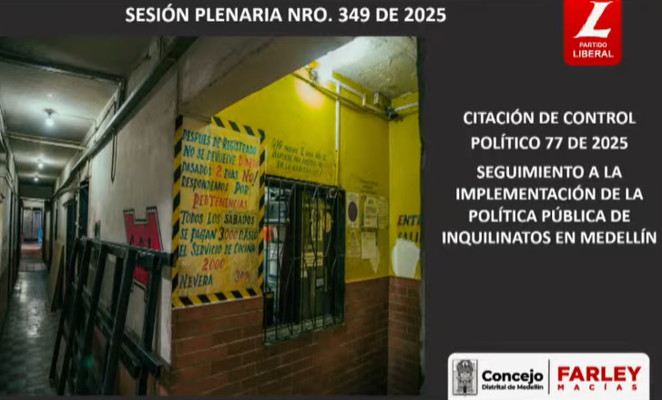

Como vemos, la imagen que les presento hace alusión o manifestación a una de las situaciones que usted evidenció y presentó ahora. Todos los sábados pagan $ 3000 de aseo; el servicio de cocina, $ 2000; nevera $ 3000.

Ojo, pasados dos días no se responde por objetos en las habitaciones. Una imagen que nos permite ilustrar un poco las dinámicas que se ven en estos escenarios.

Los inquilinatos son una forma tradicional de arrendamiento en la que una persona, a menudo el propietario u operador, alquila cuartos individuales a distintas familias o individuos cobrando por día, semana o mes. Históricamente estos establecimientos han funcionado de manera informal o ilegal con deficiencias significativas en condiciones básicas de habitabilidad.

Reconociendo esta realidad, Medellín formuló una política pública específica para legitimar y hacer más seguros estos alojamientos, marcando la primera vez que la ciudad regula a los inquilinatos en busca de brindar atención integral a las familias que viven en estos espacios.

La preocupación por los inquilinatos no es nueva, desde la década de 1980 se venía estudiando esta modalidad de vivienda en Medellín y para 2006 ya se trabajaba en una propuesta de regulación. El esfuerzo cristalizó en diciembre de 2016 cuando el Concejo Municipal aprobó el Acuerdo 019 de 2016 que expide por primera vez una política pública orientada a los inquilinatos del municipio, acuerdo que sentó los principios y objetivos para mejorar la calidad de vida de quienes habitan estas viviendas.

Posteriormente en 2019 la Alcaldía expidió el Decreto Municipal 145 de 2019 como reglamentación de dicha política, allí detalla los mecanismos de implementación y las competencias de cada entidad municipal en el tema. En suma, lo que se estableció fue un marco normativo pionero para abordar integralmente la realidad de los inquilinatos.

El fenómeno de los inquilinatos en Medellín que se nos presenta es de gran escala, según el diagnóstico más reciente 2023, existen 810 inquilinatos distribuidos en 15 de las 16 comunas del Distrito, lo que evidencia que esta forma de vivienda precaria está presente en casi toda la ciudad. La mayor concentración se encuentra en la zona centro, la comuna 10 - Candelaria cuenta con más de 500 inquilinatos, equivalente al 65 % del total.

Otras comunas con presencia significativa son Aranjuez - comuna 4 con 150 inquilinatos y barrios populares como Castilla, Buenos Aires o Guayabal, aunque en menor número. Estas cifras reflejan que miles de personas viven en esta modalidad, de hecho, estimaciones anteriores señalaban al menos 28 000 habitantes en inquilinatos hacia 2010, concentrados especialmente en las comunas céntricas.

Y ¿quiénes habitan los inquilinatos? La población de los inquilinatos se caracteriza por su gran vulnerabilidad, en su mayoría son familias y personas de escasos recursos, muchas viviendo en condiciones de pobreza extrema o moderada. Datos recientes indican que casi el 90 % de los hogares en inquilinatos enfrentan privaciones severas o moderadas en ingresos, salud, educación y condiciones de vivienda.

Un rasgo notable es la alta proporción de migrantes, aproximadamente un 38 % de residentes son población venezolana que han buscado refugio en estas viviendas informales ante la falta de alternativas, representando casi la totalidad de los migrantes en inquilinatos.

También habitan allí grupos especialmente vulnerables como niños, niñas y adolescentes, personas adultas, mayores sin apoyo familiar y población en ejercicio de la prostitución. Por ejemplo, se ha evidenciado que muchas de las trabajadoras sexuales en la comuna 10 - Centro residen en inquilinatos cercanos.

Entonces los inquilinatos alojan a quienes, por diversas circunstancias, desplazamiento, migración, ruptura familiar, adicciones, se encuentran en los márgenes socioeconómicos del distrito.

Las condiciones de habitabilidad, las condiciones físicas de los inquilinatos suelen ser indignas y riesgosas. Es común hacinamiento extremo, familias enteras viviendo en una sola habitación de pocos metros cuadrados con divisiones improvisadas. Muchos inmuebles carecen de ventilación y luz natural apropiada en los cuartos; disponen de un número insuficiente de baños para la cantidad de residentes; no tienen espacio para cocinar o lavar ropa ni áreas comunes de esparcimiento; las instalaciones eléctricas e hidráulicas a menudo son antiguas o informales, aumentando riesgos de accidentes.

Un diagnóstico técnico contratado por ISVIMED (Instituto Social de Vivienda y Hábitat de Medellín) evidenció la gravedad, de 810 edificaciones caracterizadas, 90, un 11 % fueron clasificadas como precarias, muy debajo de los estándares mínimos; 373 que equivalen al 46 % como regulares; 347, el 42 % en aceptables y ninguna alcanzó la categoría adecuada al 100 %.

En otras palabras, ni un solo inquilinato cumple plenamente con las condiciones básicas de habitabilidad requeridas, esto lo que significa es que todos presentan algún tipo de déficit estructural o sanitario, reflejando la vulneración del derecho a una vivienda digna en estas comunidades.

Y más allá de lo físico, los inquilinatos presentan serios problemas sanitarios y sociales, la falta de higiene y mantenimiento adecuado crea riesgos para la salud pública; proliferación de vectores, insectos, roedores, acumulación de basuras y condiciones que facilitan brotes de enfermedades infectocontagiosas.

Paradójicamente, la vigilancia oficial ha sido limitada, hasta hace poco la Secretaría de Salud solo intervenía ciertos inquilinatos durante operativos puntuales liderados por secretaría de Seguridad, y muchos lugares ni siquiera cumplen requisitos para ser inspeccionados formalmente por no tener registro como pensión ni licencia de curaduría.

En cuanto al tejido social, la convivencia en espacios tan estrechos y precarios genera frecuentes conflictos: situaciones de violencia intrafamiliar, disputas entre vecinos y condiciones propicias para problemas como el microtráfico de drogas u otras dinámicas de ilegalidad.

Adicionalmente, los habitantes de inquilinatos suelen cargar con la estigmatización, son vistos desde afuera como problemáticos o asociados al delito, lo que aumenta su aislamiento. Estas problemáticas demandan no solo mejoras físicas en las edificaciones, sino intervenciones integrales en salud pública, seguridad y apoyo psicosocial para recomponer la confianza y la convivencia en estas comunidades.

El marco legal vigente, ahora lo precisaba un poco la concejala Leticia Orrego, el Acuerdo Municipal 019 de 2016 aprobado por el Concejo que establece los lineamientos de la Política Pública de Inquilinatos en Medellín, y aquí se definen los objetivos, los principios. Por ejemplo, el principio de dignidad humana, la equidad, la participación comunitaria y estrategias generales para abordar el fenómeno, concibiendo la política como una herramienta de protección social para esta población vulnerable.

Y para aterrizar estos lineamientos, en 2019 la alcaldía expidió el Decreto 0145 de 2019 que reglamenta la política, allí se detallan las acciones a emprender, las fuentes de financiación y se asignan responsabilidades efectivas y específicas a las entidades competentes como ISVIMED que lidera y las secretarías de Inclusión Social, Salud, Seguridad, entre otras.

Complementan entonces este marco, la normatividad nacional, por ejemplo, el decreto 780 de 2016 del Ministerio de Salud que faculta medidas sanitarias especiales en viviendas colectivas insalubres y las disposiciones del Plan de Ordenamiento Territorial - POT que orientan cómo debe integrarse los inquilinatos al orden urbano. Y todas estas normas lo que buscan es asegurar que las actuaciones públicas sobre los inquilinatos tengan un sustento jurídico y se orienta a garantizar el derecho a una vivienda digna, consagrado en la Constitución.

Ahora, la implementación de la política es un esfuerzo intersectorial encabezado por el ISVIMED, el cual actúa como articulador principal, convocando a las distintas dependencias municipales para desarrollar las acciones previstas y para ello se creó una mesa de trabajo de inquilinatos adscrita al Comité Municipal de Política Habitacional, donde confluyen las secretarías y las entidades claves. Nos preocupa que la Personería no participe, no la tienen que invitar, es la autoridad, es la veedora en estos procesos. Y este espacio técnico, político permite alinear estrategias y hacer seguimiento conjunto a los avances de la política.

¿Quiénes participan? La Secretaría de Inclusión Social y Familia, por ejemplo, aporta programas de atención a población vulnerable, familias, niños, personas mayores en inquilinatos; la Secretaría de Salud brinda orientación en entornos saludables y ejecuta intervenciones sanitarias; Seguridad y Convivencia coordina operativos de control cuando es necesario; la Secretaría de las Mujeres integra el enfoque de género atendiendo casos de violencia o explotación; Educación y Desarrollo Económico nos acercan la oferta educativa de empleabilidad y de emprendimiento a los residentes; el Departamento Administrativo de Planeación - DAP trabaja en la formalización y el componente urbanístico; la Agencia APP explora alianzas público-privadas para soluciones innovadoras y la Personería, reitero, ejerce veeduría de derechos. Y esta arquitectura institucional lo que busca es asegurar que la respuesta a los inquilinatos sea integral, sumando las competencias de cada sector en un solo propósito común.

Los avances en la implementación. A partir de la adopción de la política pública la Administración ha logrado ciertos avances importantes, en primer lugar, se llevó a cabo un ejercicio riguroso de caracterización mediante contratos con la corporación Partenón entre 2021 y 2023. ISVIMED logró identificar, como mencionamos, de manera reiterada, 810 inquilinatos en el Distrito y evaluar sus condiciones, lo cual brinda por primera vez un mapa claro del fenómeno, ya que incluye la ubicación por comunas y el estado físico de cada inmueble, diagnóstico que fue la base para la acción coordinada. Y en 2025, tras algunos años de lenta ejecución, se reactivó la comisión dos - Garantía de Derechos, en el marco de la mesa de inquilinatos, lo que dio un nuevo impulso político y técnico a la implementación.

Esa comisión definió un cronograma anual de acciones y alineó de nuevo a las dependencias en torno a las metas comunes, nos quedó haciendo falta la Personería. Uno de los frutos de esta reactivación fue la adopción de las micro ferias interinstitucionales desde abril de 2025, donde se reemplazaron los operativos aislados por jornadas integrales en puntos estratégicos cercanos a los inquilinatos.

Y en estas micro ferias diversas entidades del Distrito como Salud, Educación, Inclusión, Desarrollo Económico, etc., se instalan simultáneamente para ofrecer sus servicios a la comunidad de inquilinatos en la oferta pública.

Los retos en la ejecución que, a pesar de los avances, persisten desafíos estructurales que han impedido un impacto mayor de la política, un problema central es la falta de formalización de estos inquilinatos, prácticamente ninguno está legalmente reconocido ni como establecimiento de alojamiento o pensión ni como vivienda multifamiliar ante las autoridades urbanas. De hecho, en operativos recientes se verificó que ningún operador presentó registro en Cámara de Comercio ni licencia especial que, al no tener estas figuras, las autoridades sanitarias los consideran viviendas particulares y no pueden ejercer la inspección y el control sanitario tradicional, como ahora lo manifestó la concejala Orrego Pérez.

Esto limita a las acciones coercitivas, la secretaría de Salud, por ejemplo, solo puede actuar vía promoción y prevención y la policía interviene si hay temas de convivencia, pero no hay un régimen sancionatorio claro para los inquilinatos informales.

Sumado a ello, la política pública vigente no ha resuelto cómo brindar apoyos económicos directos a esa población, según ISVIMED, no se ha podido otorgar subsidios de vivienda ni financiar mejoras físicas en los inquilinatos porque la mayoría de sus habitantes no califican bajo los requisitos legales actuales por sus condiciones demográficas y de informalidad, así la intervención social se ha quedado en la oferta institucional blanda, orientación, acompañamiento, sin traducirse todavía en soluciones habitacionales concretas.

Finalmente subsiste el reto persistente de la vulnerabilidad socioeconómica, aún con más presencia del Estado, las familias en inquilinatos siguen atrapadas en la pobreza con ingresos insuficientes, informalidad laboral y baja escolaridad y sin atacar esas raíces, por ejemplo, generando oportunidades económicas sostenibles, cualquier mejora tiende a ser temporal. Estos retos señalan la necesidad de fortalecer y reformular la política para que cuente con herramientas más efectivas.

Una reflexión frente al derecho a la vivienda digna es que la situación de los inquilinatos interpela nuestros principios éticos y derechos humanos. En Colombia la Constitución y los instrumentos institucionales reconocen la vivienda digna como un derecho fundamental, estrechamente ligado a la dignidad de la persona. Sin embargo, en las condiciones que hemos descrito como hacinamiento, insalubridad, riesgo, implican una clara vulneración de la dignidad humana de quienes habitan estos lugares que, desde una perspectiva ética, esto es inaceptable porque ninguna persona y en especial ningún niño o anciano debería vivir en tales circunstancias en una sociedad que se precie de justa.

El Estado y la sociedad en su conjunto tienen el deber moral de brindar protección especial a estas poblaciones vulnerables, corrigiendo una falla estructural que ha normalizado lo intolerable. Los esfuerzos oficiales así lo reconocen al declarar que el objetivo central es garantizar condiciones de vida dignas a quienes habitan inquilinatos, se trata de hacer efectivo el derecho a un techo digno que no ponga en riesgo la salud, la seguridad ni el bienestar. Ignorar esta realidad sería una forma de complicidad con la violación de derechos, por el contrario, enfrentarla es un imperativo ético que nos recuerda el valor de la solidaridad y la centralidad en la dignidad humana en las políticas públicas.

La función social versus el lucro. Otra reflexión importante, crucial, gira en torno a la función social de la propiedad, la vivienda, incluso cuando es provista por particulares, no puede verse solo como una mercancía de la cual extraer lucro, de una función social que la ley y la ética imponen y es servir al bienestar de las personas y la comunidad. En los inquilinatos actuales vemos un desequilibrio, son, en esencia, un negocio privado informal y donde algunos arrendadores obtienen renta de decenas de inquilinos, muchas veces sin reinvertir en condiciones dignas.

La consecuencia es que el afán de lucro se antepone a los mínimos de habitabilidad, perpetuando abusos, cobros elevados por espacios indignos y desprotección de quienes arriendan. Esto plantea un dilema moral, ¿debe permitirse que el mercado informal decida las condiciones de vida de miles de ciudadanos vulnerables? la respuesta desde la ética, desde el derecho a la vivienda es «no».

El interés general y la dignidad humana deben prevalecer sobre la ganancia económica, de ahí surge la propuesta de darle al inquilinato un cariz de asunto público, que deje de ser un espacio administrado al libre albedrío por los particulares que a menudo operan sin controles en detrimento de las personas y que haya una entidad pública encargada de su control, de su gestión para garantizar condiciones dignas.

Esta idea de reforzar la función social y el control público busca corregir la injusticia subyacente, la vivienda no puede ser un privilegio ni un ámbito de explotación, sino un pilar del bien común.

Equidad urbana e inclusión. Los inquilinatos nos enfrentan también a cuestiones de equidad e inclusión en el distrito, por décadas sus habitantes han sido prácticamente invisibles en la planificación urbana y en las prioridades de inversión pública, una población escondida tras las fachadas de casonas antiguas o edificios deteriorados, fuera del radar de las políticas habituales de viviendas habitacionales.

Esta invisibilidad ha perpetuado una profunda desigualdad urbana, mientras otras familias acceden a viviendas formales con apoyo estatal, quienes habitan en inquilinatos han quedado relegados a la informalidad, sin voz ni poder exigir para mejoras. Desde nuestra ética pública, una ciudad equitativa debe ser aquella que no deja atrás a sus comunidades más vulnerables, la presencia de inquilinatos en pleno siglo XXI (21) es un síntoma de una deuda social histórica y la equidad demanda saldar esa deuda ofreciendo condiciones de vida similares a las que cualquier ciudadano merece. No se trata solo de mitigar el problema con pequeñas ayudas, sino de transformar estructuralmente la situación frente a unas propuestas de reforma, el reconocimiento y la regulación.

Entre las propuestas de ajuste normativo sugeridas está la reconceptualización; reconceptualizar formalmente el inquilinato dentro del ordenamiento urbano. Isvimed ha planteado que en la revisión del POT, actualmente en curso, los inquilinatos deben ser reconocidos como un equipamiento básico social equiparable a albergues o viviendas de interés social especial, este cambio significaría que dejen de verse simplemente como predios privados de renta y pasen a considerarse parte de la infraestructura social del Distrito, lo cual habilitaría a la Administración Distrital a ejercer mayor control, seguimiento y apoyo. De la mano con lo anterior, se propone crear una nueva categoría, como lo expresó ahora la concejala Leticia Orrego Pérez de vivienda compartida. Y al investigar dentro de esta vivienda que incluye las de interés social y prioritario, esta figura sería similar a un modelo residencial de convivencia comunitaria, pero adaptado a esas poblaciones de bajos ingresos y formalizaría la existencia de unidades habitacionales individuales, cuartos dentro de un proyecto colectivo, y con esa tipología reconocida se podrían expedir normas técnicas específicas, licencias de construcción o adecuación y estándares mínimos para los inquilinatos.

En esencia, estas reformas propuestas en el debate buscan proporcionar un marco legal claro, por un lado, permitiría inspeccionar y exigir mejoras en los inquilinatos al ser equipamientos regulados; por otro lado, habilitarían herramientas de política de vivienda, subsidios, proyectos pilotos enfocados en esta modalidad de vivienda compartida, así se llenaría el vacío normativo actual que mantiene a los inquilinatos en tierra de nadie.

Otra línea de propuesta sería una que se enfoque en brindar soluciones habitacionales concretas a residentes de inquilinatos, superando la barrera que hoy los deja por fuera de la mayoría de los beneficiarios. Un primer aspecto sería crear esos mecanismos de subsidios específicos, actualmente la mayoría de los inquilinatos no accede a subsidios de vivienda porque, reiteramos, no acceden a las modalidades que se les presentan.

Intervención intersectorial. Las propuestas también enfatizan en consolidar las estrategias que muestran resultados positivos, una es institucionalizar esas microferias como parte permanente de la política, que nos permita tener un cronograma continuo mensual, por ejemplo, para que en los sectores con alta presencia e inquilinatos se realicen estas jornadas integrales, donde confluyan Salud, Educación, Desarrollo Económico y Cultura.

Ahora expongo sobre la revitalización urbana inclusiva, sobre la reforma integral de la política, algunas conclusiones generales y quiero precisar algo y es que no hay silencio en la noche, solo el ruido de las goteras cayendo sobre un balde de plástico, el aire huele a humedad y la sopa recalentada; las paredes ennegrecidas por el tiempo sudan como cuerpos cansados; el cuarto es tan pequeño que el sueño se comparte por turnos. Aquí no hay ventanas, la luz entra cuando la puerta se abre y se va cuando el último sale.

A veces la ciudad se asoma por el hueco del techo, pero nunca entra. Allá afuera Medellín brilla, aquí adentro la vida parpadea como con una vela. No se habla de futuro, se sobrevive al día, al ruido, al calor, al miedo de que un incendio o una orden de desalojo lo borre todo, aun así, hay risas, hay madres que lavan con ternura la ropa de sus hijos, hombres que sueñan con un cuarto propio, viejos que aún creen que la dignidad no debería tener precio.

No más indiferencia, porque cada uno de estos cuartos no es un dato ni una estadística, es la prueba viva de lo que la ciudad calla. Garantizar la vivienda digna no es política social, es el límite entre la vergüenza y la esperanza de una ciudad que aún puede mirarse al espejo”.

Intervino el concejal Luis Guillermo de Jesús Vélez Álvarez:

“Estamos haciendo muy poquito por estos inquilinatos, las cifras que mostró la concejala Leticia, los planteamientos de los concejales que han citado y las respuestas de los funcionarios de la Administración podemos ver que las cifras son alarmantes, uno habla que son 810 – 870, 3300, y en uno de los informes se dice que visitamos cinco inquilinatos; veo en algunas partes que estamos hablando de 28 000, en otras hablamos de 25 000 y estamos llegando a muy poquita gente.

Y cuando la concejala Leticia muestra el presupuesto que tenemos para esto nos tiene que dar pena, entonces tenemos que hacer un esfuerzo para que pongamos un dinero importante para actuar en esto. Diría que deberíamos multiplicar por 10 ese presupuesto si queremos llegar de forma importante a esto.

Me llamó mucho la atención la intervención de la doctora Sandra Milena Tobón en cuanto al tema de la identidad de los habitantes, no tienen identidad y eso es sumamente grave. Y el otro tema que ella plantea es sobre el censo Sisbén, que no se puede hacer porque se hace es por dirección, pero eso hay que resolverlo y llegarle a esa población, hay que *sisbenizarlos* adecuadamente para poder llegar con la oferta.

Me llamó mucho la atención el trabajo de ella, el trabajo de la doctora Natali Cartagena. He llegado en varias oportunidades a la Administración con entidades que llevan 30 años luchando, por ejemplo, en el tema de la drogadicción, o entidades que reciben personas, asilos de ancianos que son privados, de monjas que reciben y reparten alimentos, y he llegado diciendo cómo apalancamos estos esfuerzos y no he podido lograr nada. Entonces que hay que decirle al operador, pero uno ve que aquí llega gente que hace cosas, pero entonces no podemos, porque lo que potencia la acción del gobierno es apoyarse en estas entidades, en estas personas bondadosas, cívicas, que se entregan a estos trabajos.

Entonces vamos a hacer un esfuerzo para buscar que se tengan más recursos para esta actividad.

Estamos haciendo inversiones importantes en otros ámbitos, si dejamos esto así no hay forma, no tiene presentación lo que hagamos olvidando, porque una sociedad se mide por lo que hace por los más desamparados de ellas”.

Intervino el concejal Juan Carlos de la Cuesta Galvis:

“En realidad no conocía las dimensiones ni la situación particular de los inquilinatos, para mí ha sido una lección aprendida grandísima en este sentido, y si vamos a hablar de una verdadera política social creo que acá es donde debemos trabajar y enfocarnos un poco más en torno a los más necesitados, más cuando hablamos de un plan de desarrollo y una política orientada a la calidad de vida de las personas, que por supuesto uno de los puntos importantes de esto es tener vivienda digna para todos.

Y me da mucha más inquietud al respecto, sé que hay un subregistro grandísimo de 810 inquilinatos, no sé de cada uno cuántas personas puedan llegar a tener y en las condiciones, 11 000 familias aproximadamente, y eso que pienso que puede haber un subregistro.

Creo que tenemos una oportunidad grandísima para poder llegar a cubrir, no el 100 %, pero sí oportunidades grandes en torno a vivienda digna. Y con el informe que presentaron de las chicas que estuvieron acá, felicitándolas por el proyecto que realizan – Combos, cuando vi esta presentación y cómo expresan el sentir de una realidad que viven, que para nosotros muchas veces es ajena, pero también nos tenemos que poner la mano en el corazón para poder entender estas realidades y estas situaciones, más cuando uno identifica grandes situaciones de vulnerabilidad de derechos, porque también entiendo que esto es de privados, esto no es del sector público solamente que lo administran, creo que algunos de ellos pueden aprovecharse de las necesidades y las dificultades que vienen pasando estas personas para poder tener donde pasar una noche. Entonces pienso que puede haber unas oportunidades grandísimas en este sentido para que mejoremos.

Y cuando se habla de que esos 810 inquilinatos, 528; es decir, el 65 % están en la comuna 10, creo que hay una Gerencia del Centro que debe tener también una inversión y un presupuesto grandísimo, que lo vimos la semana pasada en el estudio y que no es así, sabemos que esto se nos ha desbordado un poco por el tema de todo lo que tiene que ver con migrantes, que no estoy excluyéndolos, antes hay que trabajar ese tema de inclusión, pero sabemos del tema de inmigrantes y de personas que no tienen una situación laboral o que están en una economía informal que no les permite tener una posibilidad para aparecer dentro de unos registros y una posibilidad para que puedan acceder a unos subsidios o beneficios de vivienda digna, entonces pienso que tenemos una oportunidad grandísima.

En realidad, los felicito, la concejala Leticia hizo una muy buena presentación, los compañeros también, pero quedo triste con esto, quedo con el corazón arrugado porque me parece que esta es una situación muy lamentable. Ahora hablaba con mi amigo Santiago y le decía que lo más cerca que he estado de esto es ver desde un local de un amigo que estaba en un centro comercial y desde la oficina se ve esos edificios y veo las situaciones precarias, y todos vimos la película, que es un albergue, no es un inquilinato, «En busca de la felicidad», pienso que se ven cosas muy lamentables en este sentido.

Si vamos a hablar de una política social, pienso que esta es la verdadera política social que queremos todos. Así que felicitarlos por este debate de control político, me pongo la mano en el corazón por esas personas que están pasando, niños, jóvenes, adultos mayores, de esta situación y miremos qué podemos hacer para mejorarlo desde la institucionalidad, por supuesto también desde el apoyo que podamos dar nosotros como concejales para poder sacar a estas personas adelante y que tengan una vivienda digna, que sabemos que Medellín está en construcción y tenemos que construir también desde las bases, desde este sentido, y poder apoyar todo este tipo de iniciativas creo que es importante para que puedan vivir en una ciudad digna para todos”.

Intervino el concejal José Luis Marín Mora:

“Muchas gracias a las organizaciones que han expresado aquí su voz, a la Organización Combos, a *Everyday Homeless,* a las entidades de la Administración, al Instituto Colombiano de Bienestar Familiar – ICBF, a los concejales que me anteceden y a los niños y niñas que ahorita, incluso con nervios estaban contando.

Y una cosa que es difícil cuantificar en un debate, pero que es una palabra muy sentida, como que me da miedo salir al corredor de donde vivo porque no sé a quién me voy a encontrar allá, o no puedo gritar, no puedo hablar duro porque me regañan. Y me acuerdo cuando tenía esa edad, creo que 11 años tenía la niña y las otras dos de a 14 años, crecí en un hogar, afortunadamente con una madre muy cuidadora y que me permitían jugar, gritar, tenía mis condiciones de alimentación garantizadas, y aquí vemos en el estudio que presenta Combos, que la mayoría de niños que viven en los inquilinatos comen una o dos veces al día, relatan que se ven obligados a salir con sus padres a trabajar, aunque muchos de ellos no lo consideren trabajo porque están acompañando a sus padres, y también me coloco en lugar de los padres que es salir con ellos o dejarlos en un lugar donde no tienen garantías de cuidado, pero que eso hace que tengan permanentes dolores, creo que más del 60 % de los niños acusaban dolores en su cuerpo alrededor de estas travesías.

La feminización de la pobreza al interior de los inquilinatos, otro hecho determinante, que nos coloca ante una realidad y es la ineficiencia del Estado, el Estado es profundamente ineficiente a nivel local y nacional, porque, por ejemplo, frente al informe del ICBF creo que hay que tener la consideración, lo creo entender de esa manera, que el concepto de «inquilinato» no estaba dentro de su marco de análisis, entonces había como otros análisis alrededor del inquilinato, incluso alrededor territorialmente, como de las cuadras que están alrededor, pero que el concepto «inquilinato» no está dentro del marco de análisis frente a la *sisbenización* de la población que comparten misma dirección, entonces es población no *sisbenizada* o población migrante que ni siquiera tiene la regularización de sus documentos.

Y frente a la respuesta por parte de la Administración Distrital también unas falencias que ya han presentado los concejales citantes sobre presupuesto, sobre acción, sobre número de inquilinatos frente a los cuales hay alguna coordinación.

Ya lo hemos dicho acá y lo menciona ahorita el concejal Brisvani, que en Medellín hay muchas políticas públicas que son de papel, que las tenemos ahí, nos suenan bien, pero que no se aplican en la realidad, y ahí hay una suerte de renuencia histórica por parte del Estado de financiar las mismas políticas públicas que en este hemiciclo se han dicho como relevantes.

Hay una disputa ahí, querido concejal Luis Guillermo, en algo que hemos debatido mucho y es el papel de lo público y el papel de lo privado, como cuál es el papel de lo público, el papel del Estado y cuál es la acción de determinados privados ante esa ausencia de lo público, que decíamos ahorita: los cobros frente a los inquilinatos, las malas condiciones, la falta de inversión para que sean de digna habitabilidad, pero es que eso no es papel tampoco de los privados, es el papel del Estado.

Y cuando hablamos de cifras de déficit cuantitativo y cualitativo, que las mencionaba también la concejala Leticia, esta es la contracara de las cifras, porque si uno dice que hay 40 000 familias en déficit cuantitativo, allí están, o sea, están asignadas en esos lugares muchas de ellas.

De nuevo agradecer a Combos y *Everyday Homeless* por el trabajo que realizan. Me movió mucho la experiencia de la biblioteca, creo que es de *Everyday*, que tienen en la zona mal conocida como «Bronx», una zona que todos sabemos la realidad difícil que hay allí, de carencia permanente de derechos, y ver que hay una organización de la sociedad civil que tiene una biblioteca que pagan $ 2000 diarios por mantener la habitación, por mantener la biblioteca para brindarle a los niños un lugar seguro al cual llegar, antes, después o durante el tiempo que deberían permanecer en la escuela, me parece un ejemplo muy fuerte de una organización civil que está asumiendo las carencias del Estado, pero que debería tener ese acompañamiento del Estado, porque por parte de Combos también se nos decía que quieren más presencia de la institucionalidad en estos lugares para poder articular, y desde allí insistir en la precariedad del Estado colombiano en todas sus órdenes.

Quiero mencionar algunas cositas para terminar con unas preguntas, por un dato que nos presentaba Combos en su investigación de las comunas 4 y 10 - Aranjuez y Candelaria, que ahorita verificábamos o miraba que son las comunas con mayor número de inquilinatos; que no conocía el dato de la comuna 4, de la comuna 10 lo tenía medianamente claro, que nos dice que alrededor del 60 % o seis de cada diez niños son migrantes venezolanos, niños, población joven y mayor, lo cual nos llama a hacer una serie de reflexiones.

La mayoría de personas que migran o que están en inquilinatos tienen una vocación de asentamiento de manera permanente en Medellín, veíamos incluso una cifra muy dolorosa que nos presentaba Combos, cosa que nos debe llamar muchísimo la atención. No menos del 50 % de los miembros de los núcleos familiares allá asentados son adultos en edad laboral, predominantemente jóvenes, tanto hombres como mujeres, solo quienes tienen la energía y el arrojo para emprender el viaje que les tocó desde el hermano país de Venezuela alrededor de la situación política y económica en dicho país, por eso la población es predominantemente joven y se asienta en nuestro territorio con una vocación predominantemente laboral, lo cual buscan generar ingresos, tanto para su mantenimiento diario desde su núcleo familiar, como para generar un pequeño excedente para los familiares que están en Venezuela.

La migración masiva de ciudadanos venezolanos a nuestro país y ciudad ha tenido varios efectos virtuosos, hay que romper el ciclo de considerar la migración venezolana que ha llegado a Medellín y a Colombia como un factor negativo porque hay elementos positivos alrededor de esta migración que el Estado debe considerar:

1. Baja incidencia de participación en hechos delictivos. Más allá de los grandes titulares, que no digo que no se hagan, hay que hablar de los hechos delictivos que suceden en la ciudad, los índices de criminalidad que involucran a la población venezolana son menores que la de connacionales a nivel nacional, comparativamente por porcentaje, porque me dirían que hay más colombianos que venezolanos, entonces hay más delitos de colombianos, pero no, porcentualmente es menor el número de la población migrante venezolana en relación a hechos delictivos, según las cifras del DANE (Departamento Administrativo Nacional de Estadística).

También retrasa el invierno demográfico. Hay un debate que hemos dado aquí de manera conexa, nunca hemos debatido esto como tema central -no creo recordar- y es el invierno demográfico en Medellín, que somos una población envejecida y eso trae problemas para cualquier sociedad, y en términos, por ejemplo, de las pensiones.

La población venezolana en nuestro territorio tiene una tasa de natalidad mayor a la tasa del país, que viene descendiendo rápidamente en línea con tendencias mundiales, apoyando el mantenimiento de un crecimiento poblacional necesario para, por ejemplo, sigan funcionando por un tiempo los principios de solidaridad intergeneracional que rigen nuestro sistema pensional.

Aumento de la tasa de participación en materia laboral. Los y las migrantes por pobreza que habitan el distrito, salen activamente a buscar opciones de empleo, aun cuando sea en la informalidad generar autoempleo en un número significativo, esto revitalizó segmentos laborales hoy muy estimados por algunos de los sectores económicos más dinámicos de la ciudad como el turismo y el entretenimiento, que los emplea masivamente y en no pocos casos sin el pago de sus acreencias laborales y seguridad social completa, hechos que han indagado no solo ONG (Organizaciones No Gubernamentales) dedicadas al tema, sino la autoridad de inspección, vigilancia y control en la materia.

Con esto, los esfuerzos que se realicen para fortalecer las estrategias de empleabilidad de esta población están llamados no solo a paliar la inhumana situación que predomina en los inquilinatos de la ciudad, proporcionando ingresos suficientes para buscar condiciones dignas de habitabilidad, sino que impulsan en su conjunto el desarrollo económico local, fortaleciendo el consumo y mejorando la asimilación de las y los migrantes, especialmente de origen venezolano, que llegaron a nuestra ciudad para construir familias, dinamizar el consumo y apoyar su fuerza de trabajo para nuestro desarrollo productivo local.

Frente a esto quisiera hacer como algunas preguntas a la Administración:

¿Qué cifras tiene en su conocimiento con corte al menos al 2024, en relación con las acciones desplegadas por el gobierno de la ciudad para lograr una mayor empleabilidad de la población migrante de Venezuela?

¿Qué balance realizan de los proyectos de cooperación internacional y otras iniciativas relacionadas por pobreza que han llegado al distrito, al menos en el contexto de la coyuntura desatada desde el año 2018 en Venezuela, especialmente bajo la actual administración?

¿Qué medidas de apoyo a las labores de inspección, vigilancia y control que permitan la empleabilidad de esta población en materia de trabajo digno y decente ha realizado la actual Alcaldía y sus secretarías relacionadas?

Agradeciéndoles si me pudieran responder, sea en esta sesión o sea por escrito”.

Intervino el presidente Sebastián López Valencia:

“¿La Administración va a intervenir? Dejar constancia de la presencia del director de APP, Daniel Escobar”.

Intervino la secretaria de Inclusión Social y Familia, Paulina Suárez Roldán:

“Damos respuesta por escrito, pero quiero aclararle a la concejala Leticia Orrego con relación a su preocupación de por qué solamente empezaba y no había las entregas de bono alimentario.

Era por efectos de la contratación. No obstante, el paquete alimentario sí se ha venido entregando durante todo el año y somos conscientes que hoy seis entregas de paquete alimentario no son suficientes, lo revisaremos en términos del presupuesto también.

Era simplemente aclarar esa información porqué el bono no había empezado, que era por un asunto contractual, pero sí han tenido paquete alimentario durante todo el año”.

Intervino la subdirectora del DAP, Mónica Quiroz:

“Nos parece importante aclarar el tema del Sisbén. Normalmente sí se hacen encuestas en inquilinatos, lo verificamos incluso con el equipo encuestador. Lo que podemos hacer es una revisión pormenorizada con las familias que están atendiendo las corporaciones, porque nosotros somos administradores, pero las reglas técnicas las emite el Departamento Nacional de Planeación. Y sí hacemos a cuartos, incluso las encuestas de Sisbén, tendríamos que revisar, si les parece nos sentamos, compartimos la información para hacer el acompañamiento desde el equipo del Sisbén para atender a estas familias”.

Intervino directora Jurídica de la Agencia APP, Laura Muñetón:

“Quería hacer mención al cuestionario realizado por el concejal Brisvani con relación a los conceptos dados en los inquilinatos del barrio Prado, en los cuales somos operadores urbanos, la respuesta se la estaremos compartiendo por escrito”.

Intervino el presidente Sebastián López Valencia:

“Ahora vamos a las conclusiones por parte de las bancadas citantes”.

Intervino la concejala Leticia Orrego Pérez:

“Quedo muy satisfecha porque eso era la que quería lograr con este debate de control político y es que todos entendamos la situación y la complejidad de las personas que viven en los inquilinatos en Medellín, estamos hablando de más o menos 12 000 personas; o sea, esta no es una cifra minoritaria, pero muy plausible las propuestas de ISVIMED, que fueron dos muy interesantes, eso me llena de mucha felicidad porque hay que comenzar a trabajarlas, por eso le decía que desde acá propongo presentar un proyecto de acuerdo o si lo va a hacer la Administración, pero hay que trabajarlo y sacarlo adelante.

Al señor personero que lo incluyan en esas mesas de trabajo porque es ya que se va a comenzar a trabajar.

Pienso que hay que reconocer lo que la Administración viene haciendo; no estoy diciendo que no, entre todas las respuestas vi que lo están haciendo, pero necesita mayor impacto.

Hay que cambiar esa modalidad de los inquilinatos que no sean vivienda, porque si son vivienda no hay forma que la Administración pueda entrar allí a hacerle un seguimiento para que efectivamente haya unos reclamos en cuanto a la salubridad, en cuanto a tantas cosas que se manejan allí.

Creo que esos videos que trajimos son para que tengamos más sensibilidad, porque ya hay niños, madres, padres, hay personas que están solas y no tienen a nadie en la vida. Y vuelvo y digo, hay muchas dificultades, pero hay gente muy digna, hay gente que tiene todo el derecho a seguir su vida, simplemente que no tienen una parte económica definida, no tienen de pronto un trabajo y eso hace que tengan que estar allí día a día pagando una habitación para poder dormir.

Entonces creo que estamos comprometidos con toda la ciudadanía, este es un tema que nos debe doler, que nos debe apasionar, que en buena hora hay una revisión del POT para que también apuntemos al cambio de estratificación, de modelo, en fin, todo lo que tenga que ver para mejorar toda la vida y calidad de estas personas.

Quienes están allí acompañando a todos estos niños, niñas, adolescentes, jóvenes, seguirles pidiendo que lo sigan haciendo de todo corazón, desde aquí también haremos lo que esté a nuestro alcance. Y reitero, las dificultades en Medellín son infinitas, muchas problemáticas; los recursos son finitos, pero sí hay necesidad de impactar en mayor medida unas circunstancias como estas que atienden al ser humano en su integralidad, que yo como la concejala de la familia estos son temas que llevo en el corazón, que me convocan a que todos los días me levante con la esperanza de mejorar la calidad de vida de muchos medellinenses y esta es una forma de poder impactar a tantos ciudadanos, niños y niñas que lo necesitan.

A la Administración darle las gracias, vamos a seguir avanzando, a seguir acompañando y seguir demostrando mayores resultados”.

Intervino el concejal Brisvani Alexis Arenas Suaza:

“Agradecer a la concejala Leticia Orrego por citar a este debate de revisión de la política pública, creo que salieron reflexiones bastante interesantes, y buscar que realmente la política pública solucione, o más que solucionar porque no es fácil, empiece a intervenir esa realidad. De hecho, me encontré una investigación en la Universidad Nacional de septiembre de 2025 que dice lo siguiente: «De igual manera el trabajo expuso la contradicción de la política pública, mientras desde 2016 Medellín cuenta con normas para formalizar los inquilinatos, en la práctica muchos propietarios prefieren mantenerlos en la informalidad para evitar sanciones o controles».

Es importante mirar eso, hacer una revisión de aquellos que son formales, informales, cómo la institucionalidad debe intervenirlos, porque si no hay una formalidad será bastante complejo.

Lo segundo. Hacer un llamado a la Administración de que evalúe los presupuestos, estas políticas públicas necesitan más dinero, aquí hay familias, niños y adolescentes que deben tener prioridad por su condición vulnerable, por las situaciones de pobreza que cada uno de ellos vive.

Nosotros consideramos que también debe haber una línea de prevención de consumo de SPA (Sustancias Psicoactivas), de abuso sexual infantil, creo que eso es clave por todas las problemáticas que mencionaron incluso los niños y adolescentes aquí, que fue hablar de violencia intrafamiliar, violencia sexual, consumo de sustancias.

De igual manera, invitar a la Administración a una articulación con estas organizaciones privadas que ya están allí en los territorios trabajando. Miren, aquí hay un mensaje y ellos ya saben cómo hacerlo; o sea, me imagino qué tuvo que hacer esta organización para meterse en el mal llamado «bronx» y construir una *enamorateca* allá; o sea, tuvieron que hacer un trabajo realmente fuerte para estos espacios.

Ellos tienen todo el conocimiento, ya están en territorio, qué bueno que haya una articulación de la Administración con todas estas organizaciones y que esas acciones sean re contundentes.

Por último, eso tiene que tener dos cosas: corazón, que son ganas, y razón que es plata, porque puede haber mucho corazón y muchas ganas, pero si no hay plata, difícilmente esto mejorará. Y es bastante preocupante porque bien sabemos que Medellín ahorita está como la ciudad más cara para pagar arriendo en Colombia y cada vez va a subir más. Entonces, si esta realidad sigue aumentando, van a ser muchas más las familias que van a tener que migrar a los inquilinatos.

Esta semana tuve la oportunidad de ir a Campo Valdés y ahorita me decían casas que había casa de $ 2 millones, ¡quién va a tener para pagar esos arriendos!, entonces cada vez tendremos más familias a migrar a esto”.

Intervino el concejal Farley Jhaír Macías Betancur:

“Medellín tiene una deuda urbana con sus ciudadanos, los inquilinatos son el espejo que devuelve sin adornos el reflejo de esa deuda; una ciudad que ha aprendido a mirar hacia otro lado; un Estado que regula con precisión lo accesorio, pero que titubea ante lo esencial. Allí, en esos corredores estrechos donde la vida se multiplica sin garantías, se pone a prueba la coherencia del discurso institucional frente al derecho a la vivienda digna.

El análisis del marco normativo y de la política pública vigente revela una verdad incómoda; no hay vacío más peligroso que aquel que el Estado conoce y decide no llenar. Mientras los inquilinatos sigan siendo tratados como viviendas privadas comunes, la legalidad se convierte en coartada para la inacción.

Las instituciones saben dónde están los riesgos, pero no pueden entrar; conocen las condiciones, pero no pueden corregirlas; observan las tragedias, pero solo actúan después del incendio, del derrumbe, del titular de prensa, la paradoja del poder sin facultad, del deber sin herramienta, vacío jurídico que se vuelve cómplice del deterioro, una ceguera normativa que mantiene a miles de familias confinadas en la precariedad.

A este vacío se suma una segunda grieta, no menos profunda, la de la descoordinación institucional. Cada dependencia distrital mira el fenómeno desde su propia ventana, para unas es un foco de criminalidad, para otras una expresión de pobreza, para otras un tema de planificación urbana, así la política pública se dispersa en un coro desafinado; muchos actores, muchos diagnósticos, poca acción.

Las mesas interinstitucionales deliberan, los informes se multiplican, las competencias se diluyen; el resultado es una gestión fragmentada que confunde la reunión con la solución. Medellín no sufre de falta de información, sufre de falta de mando claro, no hay una sinfonía posible cuando cada instrumento toca su propia partitura.

Y si la ley no permite y la institución no coordina, el presupuesto tampoco alcanza. Las cifras son elocuentes, los recursos asignados no guardan proporción con la magnitud del problema, se invierte en caracterizar, pero no en transformar; se hacen diagnósticos, pero no viviendas; se acompañan familias, pero no se les ofrece un lugar digno donde vivir, así el derecho a la vivienda se convierte en promesa y la promesa en rutina burocrática.

Sin inversión, la política pública es apenas una declaración bien intencionada, un edificio sin cimientos que se derrumba en el primer terremoto presupuestal, pero la barrera más honda no está en las leyes ni en las cifras, sino en la mirada. Los inquilinatos han sido estigmatizados como el reverso oscuro de la ciudad, lugares de riesgo, drogadicción o ilegalidad, y al etiquetar se margina, al marginar se desatiende y al desatenderse perpetúa el problema. Sus habitantes son percibidos como anomalía social, no como ciudadanos con derechos, por eso desconfían, por eso no participan, por eso se callan, y la política que no escucha a quienes dice proteger, termina hablando sola.

Este diagnóstico no busca solo señalar falencias, busca anunciar la urgencia de un viraje estructural, el modelo institucional vigente ha llegado a su límite, es necesario reformularlo no con remiendos administrativos, sino con visión de justicia social.

Reformular es reconocer que el inquilinato no es una desviación urbana, sino una realidad que debe tener nombre jurídico propio, régimen específico y control público efectivo.

Reformular es entender que no basta la asistencia, que se requiere una política de vivienda transitoria, de mejoramiento integral, de reubicación digna.

Reformular es crear una unidad técnica permanente con autoridad, presupuesto y capacidad de ejecución, capaz de coordinar lo que hoy está disperso.

Reformular, en fin, es asumir que, sin participación comunitaria, sin enfoque de género, sin atención diferencial, no hay garantía real de derechos.

Esta transformación no es un capricho de política pública, es una exigencia de humanidad, porque donde el Estado no llega, llega la improvisación; donde la ley no protege, se instala la injusticia; donde el presupuesto no alcanza, la dignidad se aplaza. Medellín no puede seguir administrando la precariedad, debe decidir si va a erradicarla.

Los inquilinatos no son ruinas sociales que deban demolerse, son territorios que deben ser redignificados, en ellos habita una parte de la ciudad que trabaja, resiste y espera. Allí se mide la distancia entre lo que decimos y lo que hacemos; entre la norma y la vida; entre la promesa y la realidad. Si Medellín logra garantizar derechos allí donde la exclusión se vuelve cotidiana, entonces podrá decir con legitimidad que ha hecho justicia, porque solo cuando la política pública se atreva a entrar en el corazón del problema con ley, con presupuesto, con empatía, con firmeza, los inquilinatos dejarán de ser símbolo del abandono para convertirse en prueba de redención, y solo entonces Medellín podrá sostener sin hipocresía que es una ciudad humana, justa y verdaderamente habitable para todos”.

**4. Lectura de comunicaciones.**

Se dio lectura a la siguiente comunicación:

**4.1.** Comunicación con radicado 202530004284 del 7 de noviembre de 2025.

Suscrito por la concejala Claudia Victoria Carrasquilla Minami, dirigido a Juan Camilo Arrendondo Ballesteros, secretario General.

Asunto: Inasistencia sesión plenaria 349.

**5. Proposiciones**

Se dio lectura a las siguientes proposiciones:

**5.1.** Distinción Orden al mérito Don Juan del Corral, grado oro, a Rosio Elena Cadavid.

Iniciativa del concejal Sebastián López Valencia, de la bancada del Partido Centro Democrático.

**5.2.** Distinción Orden al mérito Don Juan del Corral, grado plata, a Luis Horacio Gallón Arango.

Iniciativa del concejal Damián Pérez Arroyave, de la bancada del Partido Creemos.

**5.3.** Entrega de reconocimiento en Nota de Estilo a Vivir en El Poblado SAS.

Iniciativa del concejal Sebastián López Valencia, de la bancada del Partido Centro Democrático.

**5.4.** Distinción Orden al mérito Don Juan del Corral, grado oro, a Manuel Salvador Gómez.

Iniciativa del concejal Alejandro Arias García, de la bancada del Partido Alianza Verde.

**5.5.** Distinción Orden al mérito Don Juan del Corral, grado plata, a la Fundación Éxito.

Iniciativa de la concejala Camila Gaviria Barreneche, de la bancada del Partido Creemos.

Intervinieron los concejales Leticia Orrego Pérez, de la bancada del Partido Centro Democrático; Miguel Ángel Iguarán Osorio, de la bancada de Coalición Juntos, para suscribir la proposición.

**5.6.** Distinción Orden al mérito Don Juan del Corral, grado oro, a Producción Punto 8, repercusión internacional.

Iniciativa de la concejala Leticia Orrego Pérez, de la bancada del Partido Centro Democrático.

Se sometieron a consideración en votación ordinaria para los concejales presentes en el recinto y nominal para la concejala Janeth Hurtado Betancur en licencia de maternidad. No se presentaron intervenciones. **Fueron aprobadas.**

**6. Asuntos varios.**

Los asuntos varios que se trataron fueron los siguientes:

Intervino el concejal Santiago Narváez Lombana:

“Concejales, para hacerles la invitación, mañana el Concejo del Territorio estará en el centro comercial La Central, en la comuna 9, hará una feria de servicios institucionales donde va a estar la secretaría de Desarrollo Económico, el DAGRD (Departamento Administrativo de Gestión del Riesgo de Desastres), la secretaría de Gobierno Local y Convivencia, Sapiencia, ISVIMED, donde toda la Alcaldía tendrá una oferta a través del Consejo del Territorio especialmente enfocada en comerciantes, emprendedores, quienes tengan unas pymes o quieran formalizar sus negocios, es totalmente abierto a todos los que quieran invitar, es un tema institucional desde el Concejo”.

Intervino el presidente Sebastián López Valencia:

“Muy valioso esta mañana, la de Alejandro De Bedout fue en la cámara de Infraestructura con jóvenes hablando de emprendimientos, ayer Janeth tuvo una muy interesante sobre el POT allá en el corregimiento”.

Intervino el concejal Brisvani Alexis Arenas Suaza:

“Aprovechar el momento para manifestar una gran preocupación.

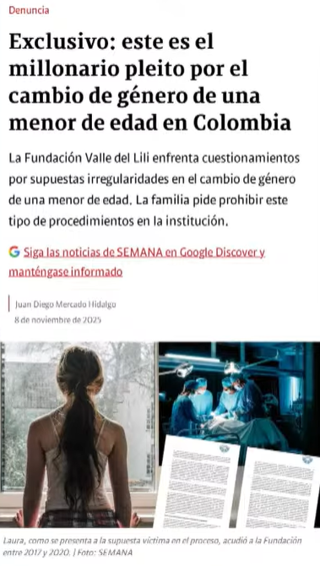

No sé si la medicina se hizo para sanar o para enfermar, esta clínica presenta una demanda, una niña Laura que hoy tiene 24 años, cuando tenía 5 años fue víctima de abuso, le hicieron un diagnóstico inadecuado y esta clínica la hormonizó, la enfermó, le dañó su vida, simplemente necesitaba una atención psicosocial para ayudarle a entender su situación, pero ellos diagnosticaron y la homonizaron, ahora su familia está presentando una demanda fuerte a esta clínica porque hubo diagnóstico errado.

La medicina está para sanar, muchos de nuestros menores de edad presentan confusiones y no podemos hoy permitirles a esos hospitales que vayan tomando acciones frente a nuestros menores de edad; una cosa es cuando un adulto mayor responsable decide, pero otra cosa es que hoy exista el descaro de que muchas veces esas entidades que están precisamente para ayudar, enfermen a una niña, hoy una mujer de 24 años.

Creo que nosotros no podemos callar frente a esto porque la medicina no puede dejarse ideologizar, la medicina tiene que ser objetiva, tiene que basarse en conocimientos científicos, no ideológicos. Nos quieren implantar una agenda propuesta a nivel global donde van a dañar, porque va a tener que tomar medicamentos esas personas el resto de su vida cuando estaba sana.

Hoy tenemos que hacer una reflexión profunda de qué piensan hacer con nuestros niños y adolescentes, claro, si uno ha sido abusado a esa edad, va a tener confusiones, pero necesita una atención profesional psicológico, psiquiátrico, no necesita intervenciones químicas que dañen los cuerpos y que sea irreversible, porque esto sí que es irreversible”.

Intervino de la comunidad Eugenio Abad Ramírez Aristizábal:

* Se proyectó video.

“Señores, ustedes son testigos, he estado pendiente de las dificultades que han tenido los ciudadanos con las fotomultas y lo he representado, y Sebastián tenía toda la razón, en la secretaría de Movilidad había dos secretarías. Lo que usted dijo aquí con el derecho a la libre expresión era cierto, y Federico le puso voluntad política y que usted lo dijo también, «si Federico le pone voluntad y política a esto, esta vaina funciona».

Federico la quiere sacar del estadio, hágale, expida la Orden de Comparendo Único Nacional para que se cumpla el debido proceso al ciudadano con las fotomultas. Lo primero que pide un funcionario público cuando le abren una investigación es que lo lleven al debido proceso, de lo contrario, no se acoge todavía.

Los ciudadanos de Medellín están esperando que les cumpla el debido proceso que UNE – Millicom, dentro de los 11 años que operó UNE las fotodetecciones y 10 que operó Millicom, se llevaron la plata ilegalmente porque no hay orden de comparendo, y eso lo dijo el ministerio de Transporte en un concepto que le entregó este año.

Esperamos que el próximo viernes Federico nos acompañe, porque él dice que lo acompañemos a hacer crítica y a reclamar; no estamos reclamando, estamos exigiendo la obligación de cumplir el debido proceso”.

Agotado el orden del día, el presidente levantó la sesión siendo las 18:07 horas.

**CONVOCATORIA:** la próxima sesión plenaria se realizará el martes 11 de noviembre de 2025 a las 09:00 horas, en el recinto oficial de sesiones del Concejo Distrital de Medellín.

SEBASTIÁN LÓPEZ VALENCIA JUAN CAMILO ARREDONDO Presidente Secretario General

Nota:

Si desea conocer el contenido completo de la sesión, por favor diríjase a YouTube para acceder al video o al sistema de información misional para conocer los documentos anexos del acta

Enlace vídeo sesión plenaria: <https://www.youtube.com/watch?v=vNHfOf_6Sys&t=9734s>.

Para acceder al material audiovisual presentado en la sesión plenaria, visite el sitio web:

<https://simi.concejodemedellin.gov.co/simi3/invitados/plenaria/debates.xhtml>

* + Seleccione el número de la plenaria de su interés y en la pestaña «anexos» consulte los archivos.

Anexos:

1. Registro de asistencia a sesión plenaria (1 folio)
2. Certificado asistencia concejala Janeth Hurtado Betancur (1 folio)
3. Citaciones y modificaciones (45 folios)
4. Respuesta secretaria de Salud. Radicado 202520005324(10 folios)
5. Respuestas Isvimed. Radicado 202530461847(3 folios)
6. Respuestas Isvimed. Radicado 202520005254(29 folios)
7. Respuestas Agencia APP. Radicado 202520005191 (3 folios)
8. Respuestas secretaría de las mujeres. Radicado 202520005313 (6 folios)
9. Excusa por inasistencia a sesión concejal Claudia Carrasquilla. Radicado 202530004284. (1 folio)
10. Delegación asistencia DAP. Radicado 202520005897. (1 folio)
11. Delegación asistencia DAP. Radicado 202520007904. (1 folio)
12. Formato de autorización de uso de imagen para menores de edad (32 folios)
13. Proposición de distinción Orden al Mérito Don Juan del Corral, grado Oro, a Manuel Salvador Aristizábal Gómez (1 folio)
14. Proposición de distinción Nota de estilo a Vivir en el Poblado s.a.s (1 folio)
15. Proposición de distinción Orden al Mérito Don Juan del Corral, grado plata, a Luis Horacio Gallón Arango (1 folio)
16. Proposición de distinción Orden al Mérito Don Juan del Corral, grado Oro, a Producción Punto 8 (1 folio)
17. Proposición de distinción Orden al Mérito Don Juan del Corral, grado Oro, a Rocío Helena Cadavid (1 folio)
18. Proposición de distinción Orden al Mérito Don Juan del Corral, grado plata, a Fundación Éxito (1 folio)
19. Respuesta a inquietudes de los concejales Agencia App. Radicado 202520006196 (2 folios)
20. Respuesta a inquietudes de los concejales Subsecretaría de Planeación Local y Presupuesto Participativo. Radicado 202520006214 (2 folios)
21. Respuesta a inquietudes de los concejales Secretaría de Participación Ciudadana. Radicado 202520006215 (3 folios)
22. Respuesta a inquietudes de los concejales Secretaría de Inclusión Social y Familia. Radicado 202520006216 (4 folios – 1 CD)
23. Inscripción para intervención en sesión plenaria (1 folio)
24. Audio sesión plenaria (1 folio)

Transcribió:  
Nora Álvarez Castro  
Mary Luz Pérez Usma  
Sandra Milena Soto Osorio  
Revisó: Ruth Tatiana Navarro Agredo

1. El funcionario se hizo presente más adelante en la sesión y dejó constancia de su presencia. (pág. 75)